2020-2021 жылдарға арналған жайылымдарды басқару және оларды пайдалану жөніндегі жоспарды бекіту туралы
Қызылорда облысы Қармақшы аудандық мәслихатының 2020 жылғы 24 маусымдағы № 357 шешімі. Қызылорда облысының Әділет департаментінде 2020 жылғы 30 маусымда № 7552 болып тіркелді
"Жайылымдар туралы" Қазақстан Республикасының 2017 жылғы 20 ақпандағы Заңының 8-бабының 1) тармақшасына және "Құқықтық актілер туралы" Қазақстан Республикасының 2016 жылғы 6 сәуірдегі Заңының 27-бабына сәйкес Қармақшы аудандық мәслихаты ШЕШІМ ҚАБЫЛДАДЫ:
1. Осы шешімнің 1, 2, 3, 4, 5, 6, 7, 8, 9, 10, 11, 12, 13, 14 - қосымшаларына сәйкес Жосалы, Төретам кенттері мен Ақай, Ақтөбе, Ақжар, Алдашбай Ахун, Дауылкөл, Жаңажол, Жосалы, Иіркөл, ІІІ-Интернационал, Қармақшы, Т. Көмекбаев, Қуандария ауылдық округтерінің 2020-2021 жылдарға арналған жайылымдарды басқару және оларды пайдалану жөніндегі жоспарлары бекітілсін.
2. "Қармақшы ауданы бойынша 2019-2020 жылдарға арналған жайылымдарды басқару және оларды пайдалану жөніндегі жоспарды бекіту туралы" Қармақшы аудандық мәслихатының 2019 жылғы 23 қазандағы № 265 шешімінің (нормативтік құқықтық актілерді мемлекеттік тіркеу Тізілімінде № 6951 нөмірімен тіркелген, Қазақстан Республикасы нормативтік құқықтық актілерінің эталондық бақылау банкінде 2019 жылғы 5 қарашада жарияланған) күші жойылды деп танылсын.
3. Осы шешім алғашқы ресми жарияланған күнінен бастап қолданысқа енгізіледі.
Қармақшы аудандық мәслихаты сессиясының төрағасы | Т. Ералиев
Қармақшы аудандық мәслихатының хатшысы | М. Наятұлы
Қармақшы аудандық мәслихатының
2020 жылғы 24 маусымы
№ 357 шешіміне 1 - қосымша
Жосалы кентінің 2020 - 2021 жылдарға арналған жайылымдарды басқару және оларды пайдалану жөніндегі жоспары
1) Құқық белгілейтін құжаттар негізінде жер санаттары, жер учаскелерінің меншік иелері және жер пайдаланушылар бөлінісінде әкімшілік-аумақтық бірлік аумағында жайылымдардың орналасу схемасы (картасы);
2) жайылым айналымдарының қолайлы схемасы;
3) жайылымдардың, оның ішінде маусымдық жайылымдардың сыртқы және ішкі шекаралары мен алаңдары, жайылымдық инфрақұрылым объектілері белгіленген картасы;
4) жайылым пайдаланушылардың су тұтыну нормасына сәйкес жасалған су көздерiне (көлдерге, өзендерге, тоғандарға, апандарға, суару немесе суландыру каналдарына, құбырлы немесе шахталы құдықтарға) қолжеткізу схемасы;
5) жайылымы жоқ жеке және (немесе) заңды тұлғалардың ауыл шаруашылығы жануарларының мал басын орналастыру үшін жайылымдарды қайта бөлу және оны берілетін жайылымдарға ауыстыру схемасы;
6) Жосалы кенті (бұдан әрі – кент) маңында орналасқан жайылымдармен қамтамасыз етілмеген жеке және (немесе) заңды тұлғалардың ауыл шаруашылығы жануарларының мал басын шалғайдағы жайылымдарға орналастыру схемасы;
7) ауыл шаруашылығы жануарларын жаюдың және айдаудың маусымдық маршруттарын белгілейтін жайылымдарды пайдалану жөніндегі күнтізбелік графигі.
Кенттің аумағы құрғақ, даласы бетеге-селеулі белдем тармағына жатады.
Дала өсімдігі басым болуы анықталды, оның негізгі түрлері: жантақ, шамалы даланың түрлі шөптерінің қатысуымен әр түрлі жусанның түрлері.
Жайылымды суландыру табиғи көлдермен қамтамасыз етіледі. Судың сапасы әлсіз тұздылау, малдарды суару үшін жарамды.
Кент Қармақшы ауданының орталық бөлігінде орналасқан, оңтүстік жағынан Жосалы ауылдық округімен, шығыс жағынан Қармақшы ауылдық округімен шектеседі.
Кент аумағының жалпы жер көлемі 6870 гектар (бұдан әрі – га), оның ішінде жайылымдар - 4873 га.
Санаттары бойынша жерлер келесідей бөлінеді:
ауыл шаруашылығы мақсатындағы жерлер – 4934 га;
елдi мекендердiң жерлерi – 1936 га.
Кент аумағындағы ауыл шаруашылығы жануарлары мал басының саны: жануарлары мал басының саны: 7715 бас ірі қара мал, 7720 бас уақ мал, 1859 бас жылқы.
Ауыл шаруашылығы жануарларының түрлері бойынша келесідей бөлінген:
ірі қара мал- 50 табын;
уақ мал - 16 отар;
жылқылар - 74 үйір.
Кенттің аумағында екпе және аридтік жайылымдар жоқ.
Кент аумағында 1 ветеринарлық пункт және 1 мал қорымы қызмет істейді.
Кентте малды айдап өтуге арналған сервитуттар белгіленбеген.
Құқық белгілейтін құжаттар негізінде жер санаттары, жер учаскелерінің меншік иелері және жер пайдаланушылар бөлінісінде әкімшілік-аумақтық бірлік аумағында жайылымдардың орналасу схемасы (картасы)

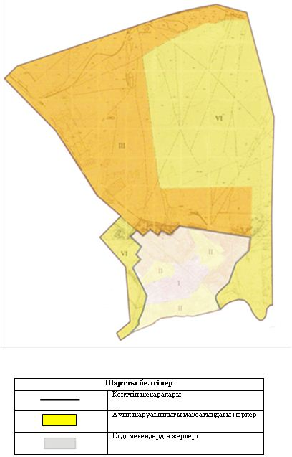

Жер учаскелерінің меншік иелері
№ | Елді мекен атауы | Жайылым алаңы, (га) | Түрлері бойынша малдың болуы, (бас) |  |  | Жайылымға қажеттілік нормасы 1 бас, (га)
 |  |  | МІҚ | УМ | Жылқы | МІҚ | УМ | Жылқы
1 | Жосалы кенті | 4873 | 7715 | 7720 | 1859 | 6,2 | 1,3 | 6,5
 | Барлығы | 4873 | 7715 | 7720 | 1859 | 6,2 | 1,3 | 6,5
Кестенің жалғасы
Жайылымдардың қажеттілігі, (га) |  |  |  | Артық жайылымдар, (га)
МІҚ | УМ | Жылқы | Жиыны
47833 | 10036 | 12083,5 | 69952,5
47833 | 10036 | 12083,5 | 69952,5
Ескертпе: Кент бойынша шаруа қожалық үшін жерлері табысталмаған. Кентте тіркелген шаруа қожалықтардың жер учаскелері ауыл аумағынан тыс орналасқан. Кестеде көрсетілген мал басының саны бойынша мәлімет тұрғындардың жеке малдары болып табылады.
Аббревиатуралардың таратылып жазылуы:
МІҚ – мүйізді ірі қара мал;
УМ – уақ мал.
Кент бойынша елді мекендер бөлінісінде мүйізді ірі қара аналық (сауын) мал басын орналастыру үшін жайылымдарды бөлу
№ | Елді мекен атауы | Жайылым алаңы, га | Сауын сиырлардың болуы (бас) | Жайылымға қажеттілік нормасы  1 бас, га | Жайылымдардың қажеттілігі, га | Жайылымдармен қамтамасыз етілмеген, га | Қажеттіліктің қамтамасыз етілуі, пайыз | Артықшылық, га
1 | Жосалы кенті | 4 873 | 5637 | 6,2 | 34949,4 | -30076,4 | 14 | -
 | Барлығы | 4 873 | 5637 | 6,2 | 34949,4 | -30076,4 | 14 | -
Жайылым айналымдарының қолайлы схемасы

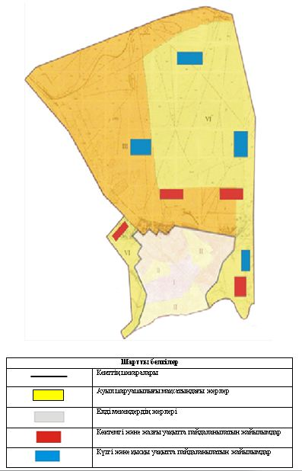

Жайылымдардың, оның ішінде маусымдық айылымдардың сыртқы және ішкі шекаралары мен алаңдары, жайылымдық инфрақұрылым объектілері белгіленген картасы

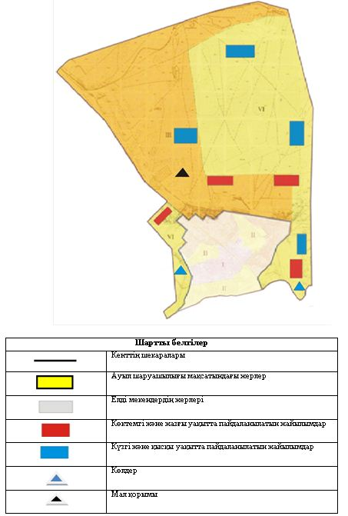

Жайылым пайдаланушылардың су тұтыну нормасына сәйкес жасалған су көздеріне (көлдерге, өзендерге, тоғандарға, апандарға, суару немесе суландыру каналдарына, құбырлы немесе шахталы құдықтарға) қол жеткізу схемасы

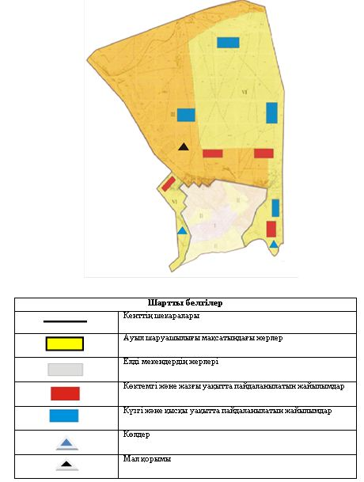

Жайылымы жоқ жеке және (немесе) заңдытұлғалардың ауылшаруашылығы жануарларының мал басын орналастыру үшінжайылымдарды қайта бөлу және оны берілетін жайылымдарға ауыстыру схемасы

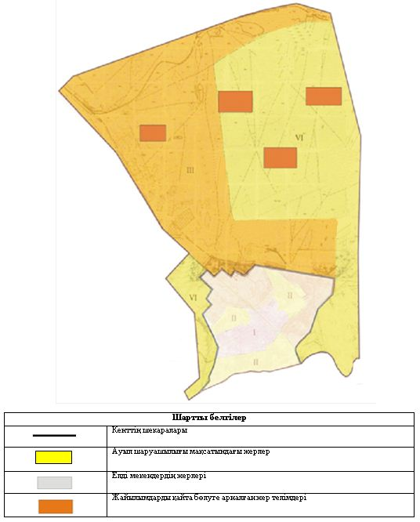

Кент маңында орналасқан жайылымдармен қамтамасыз етілмеген жеке және (немесе) заңды тұлғалардың ауылшаруашылығы жануарларының мал басын шалғайдағы жайылымдарға орналастыру схемасы

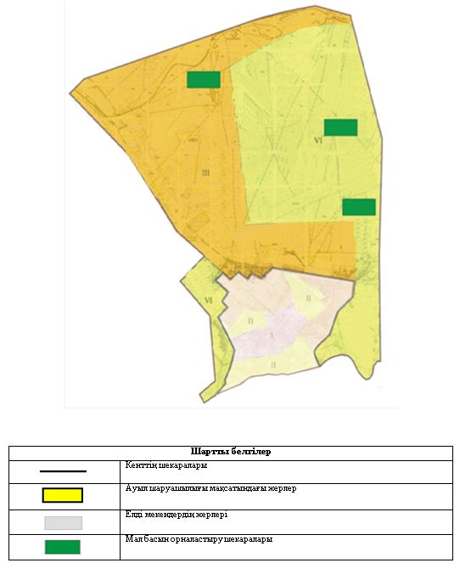

Ауыл шаруашылығы жануарларын жаюдың және айдаудың маусымдық маршруттарын белгілейтін жайылымдарды пайдалану жөніндегі күнтізбелік графигі
Жайылымға малдардын айдап шығарылу кезеңі | Жайылымнан малдардың қайтарылу кезеңі
Наурыз 1 жартысы | Қазан 2 онкүндігі
Қармақшы аудандық мәслихатының
2020 жылғы 24 маусымы
№ 357 шешіміне 2 - қосымша
Төретам кентінің 2020 - 2021 жылдарға арналған жайылымдарды басқару және оларды пайдалану жөніндегі жоспары
1) Құқық белгілейтін құжаттар негізінде жер санаттары, жер учаскелерінің меншік иелері және жер пайдаланушылар бөлінісінде әкімшілік-аумақтық бірлік аумағында жайылымдардың орналасу схемасы (картасы);
2) жайылым айналымдарының қолайлы схемасы;
3) жайылымдардың, оның ішінде маусымдық жайылымдардың сыртқы және ішкі шекаралары мен алаңдары, жайылымдық инфрақұрылым объектілері белгіленген картасы;
4) жайылым пайдаланушылардың су тұтыну нормасына сәйкес жасалған су көздерiне (көлдерге, өзендерге, тоғандарға, апандарға, суару немесе суландыру каналдарына, құбырлы немесе шахталы құдықтарға) қолжеткізу схемасы;
5) жайылымы жоқ жеке және (немесе) заңды тұлғалардың ауыл шаруашылығы жануарларының мал басын орналастыру үшін жайылымдарды қайта бөлу және оны берілетін жайылымдарға ауыстыру схемасы;
6) Төретам кенті (бұдан әрі – кент) маңында орналасқан жайылымдармен қамтамасыз етілмеген жеке және (немесе) заңды тұлғалардың ауыл шаруашылығы жануарларының мал басын шалғайдағы жайылымдарға орналастыру схемасы;
7) ауыл шаруашылығы жануарларын жаюдың және айдаудың маусымдық маршруттарын белгілейтін жайылымдарды пайдалану жөніндегі күнтізбелік графигі.
Кенттің аумағы құрғақ, даласы бетеге-селеулі белдем тармағына жатады.
Дала өсімдігі басым болуы анықталды, оның негізгі түрлері: жантақ, шамалы даланың түрлі шөптерінің қатысуымен әр түрлі жусанның түрлері.
Жайылымды суландыру табиғи өзендермен қамтамасыз етіледі. Судың сапасы әлсіз тұздылау, малдарды суару үшін жарамды
Кент Қармақшы ауданының батыс бөлігінде орналасқан, оңтүстіктен Ақай ауылдық округі және Байқоңыр қаласымен, шығыстан Қармақшы ауданымен шектеседі.
Кент аумағының жалпы жер көлемі 272 гектар (бұдан әрі – га), оның ішінде жайылымдар – 123 га.
Санаттары бойынша жерлер келесідей бөлінеді:
ауыл шаруашылығы мақсатындағы жерлер – 123 га;
елдi мекендердiң жерлерi – 149 га.
Кент аумағындағы ауыл шаруашылығы жануарлары мал басының саны: 1142 бас ірі қара мал, 3827 бас уақ мал, 680 бас жылқы.
Ауыл шаруашылығы жануарларының түрлері бойынша келесідей бөлінген:
ірі қара мал-7табын;
уақ мал - 8 отар;
жылқылар - 27 үйір.
Кенттің аумағында екпе және аридтік жайылымдар жоқ.
Кент аумағында 1 ветеринарлық пункт қызмет істейді.
Кентте малды айдап өтуге арналған сервитуттар белгіленбеген.
Құқық белгілейтін құжаттар негізінде жер санаттары, жер учаскелерінің меншік иелері және жер пайдаланушылар бөлінісінде әкімшілік-аумақтық бірлік аумағында жайылымдардың орналасу схемасы (картасы)

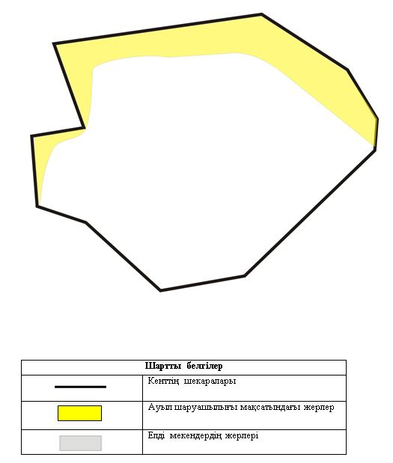

Жер учаскелерінің меншік иелері
№ | Елді мекен атауы | Жайылым алаңы, (га) | Түрлері бойынша малдың болуы, (бас) |  |  | Жайылымға қажеттілік нормасы 1 бас, (га)
 |  |  | МІҚ | УМ | Жылқы | МІҚ | УМ | Жылқы
1 | Төретам кенті | 123 | 1142 | 3827 | 680 | 6,2 | 1,3 | 6,5
 | Барлығы | 123 | 1142 | 3827 | 680 | 6,2 | 1,3 | 6,5
Кестенің жалғасы
Жайылымдардың қажеттілігі, (га) |  |  |  | Артық жайылымдар, (га)
МІҚ | УМ | Жылқы | Жиыны
7080,4 | 4975,1 | 4420 | 10475,5
7080,4 | 4975,1 | 4420 | 10475,5
Ескертпе: Кент бойынша шаруа қожалық үшін жерлері табысталмаған. Кентте тіркелген шаруа қожалықтардың жер учаскелері ауыл аумағынан тыс орналасқан. Кестеде көрсетілген мал басының саны бойынша мәлімет тұрғындардың жеке малдары болып табылады.
Аббревиатуралардың таратылып жазылуы:
МІҚ – мүйізді ірі қара мал;
УМ – уақ мал.
Кент бойынша елді мекендер бөлінісінде мүйізді ірі қара аналық (сауын) мал басын орналастыру үшін жайылымдарды бөлу
№ | Елді мекен атауы | Жайылым алаңы, га | Сауын сиырлардың болуы (бас) | Жайылымға қажеттілік нормасы  1 бас, га | Жайылымдардың қажеттілігі, га | Жайылымдармен қамтамасыз етілмеген, га | Қажеттіліктің қамтамасыз етілуі, пайыз | Артықшылық, га
1 | Төретам кенті | 123 | 865 | 6,2 | 5363 | -5240 | 2 | -
 | Барлығы | 123 | 865 | 6,2 | 5363 | -5240 | 2 | -
Жайылым айналымдарының қолайлы схемасы

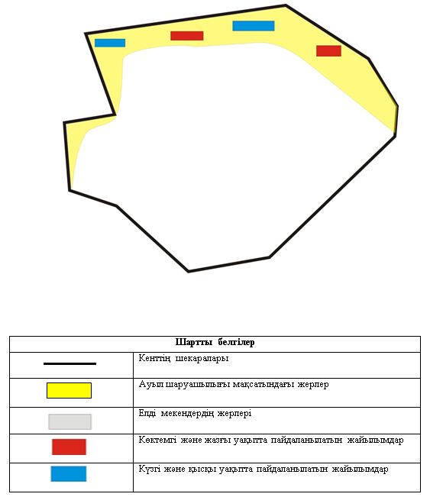

Жайылымдардың, оның ішінде маусымдық айылымдардың сыртқы және ішкі шекаралары мен алаңдары, жайылымдық инфрақұрылым объектілері белгіленген картасы

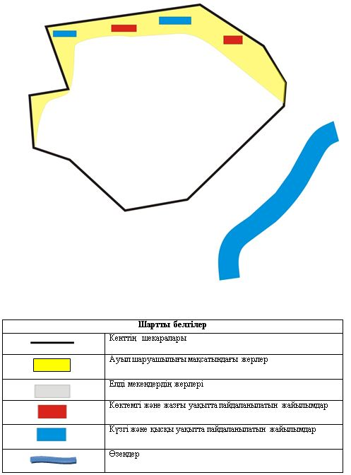

Жайылым пайдаланушылардың су тұтыну нормасына сәйкес жасалған су көздеріне (көлдерге, өзендерге, тоғандарға, апандарға, суару немесе суландыру каналдарына, құбырлы немесе шахталы құдықтарға) қол жеткізу схемасы

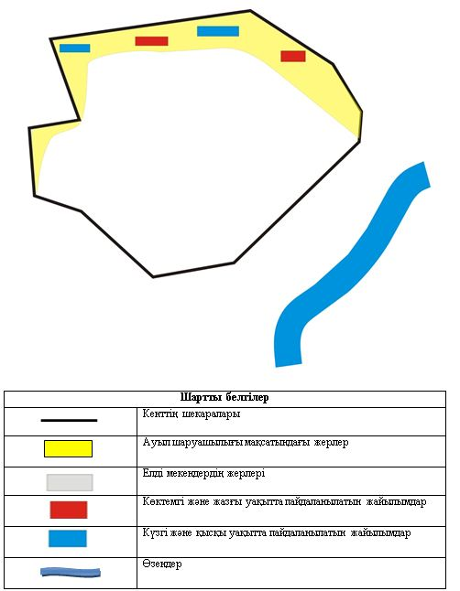

Жайылымы жоқ жеке және (немесе) заңдытұлғалардың ауылшаруашылығы жануарларының мал басын орналастыру үшінжайылымдарды қайта бөлу және оны берілетін жайылымдарға ауыстыру схемасы

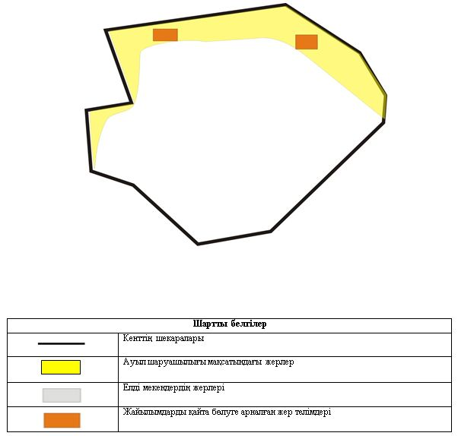

Кент маңында орналасқан жайылымдармен қамтамасыз етілмеген жеке және (немесе) заңды тұлғалардың ауылшаруашылығы жануарларының мал басын шалғайдағы жайылымдарға орналастыру схемасы

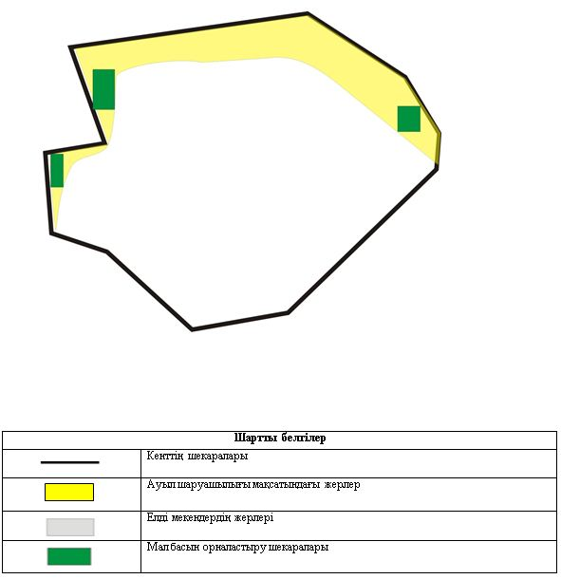

Ауыл шаруашылығы жануарларын жаюдың және айдаудың маусымдық маршруттарын белгілейтін жайылымдарды пайдалану жөніндегі күнтізбелік графигі
Жайылымға малдардын айдап шығарылу кезеңі | Жайылымнан малдардың қайтарылу кезеңі
Наурыз 1 жартысы | Қазан 2 онкүндігі
Қармақшы аудандық мәслихатының
2020 жылғы 24 маусымы
№ 357 шешіміне 3 - қосымша
Ақай ауылдық округінің 2020 - 2021 жылдарға арналған жайылымдарды басқару және оларды пайдалану жөніндегі жоспары
1) Құқық белгілейтін құжаттар негізінде жер санаттары, жер учаскелерінің меншік иелері және жер пайдаланушылар бөлінісінде әкімшілік-аумақтық бірлік аумағында жайылымдардың орналасу схемасы (картасы);
2) жайылым айналымдарының қолайлы схемасы;
3) жайылымдардың, оның ішінде маусымдық жайылымдардың сыртқы және ішкі шекаралары мен алаңдары, жайылымдық инфрақұрылым объектілері белгіленген картасы;
4) жайылым пайдаланушылардың су тұтыну нормасына сәйкес жасалған су көздерiне (көлдерге, өзендерге, тоғандарға, апандарға, суару немесе суландыру каналдарына, құбырлы немесе шахталы құдықтарға) қолжеткізу схемасы;
5) жайылымы жоқ жеке және (немесе) заңды тұлғалардың ауыл шаруашылығы жануарларының мал басын орналастыру үшін жайылымдарды қайта бөлу және оны берілетін жайылымдарға ауыстыру схемасы;
6) Ақай ауылдық округ (бұдан әрі – ауылдық округ) маңында орналасқан жайылымдармен қамтамасыз етілмеген жеке және (немесе) заңды тұлғалардың ауыл шаруашылығы жануарларының мал басын шалғайдағы жайылымдарға орналастыру схемасы;
7) ауыл шаруашылығы жануарларын жаюдың және айдаудың маусымдық маршруттарын белгілейтін жайылымдарды пайдалану жөніндегі күнтізбелік графигі.
Ауылдық округтің аумағы құрғақ, даласы бетеге-селеулі белдем тармағына жатады.
Дала өсімдігі басым болуы анықталды, оның негізгі түрлері: жантақ, шамалы даланың түрлі шөптерінің қатысуымен әр түрлі жусанның түрлері.
Жайылымды суландыру табиғи өзендермен қамтамасыз етіледі. Судың сапасы әлсіз тұздылау, малдарды суару үшін жарамды
Ауылдық округ Қармақшы ауданының батыс бөлігінде орналасқан, шығыстан Байқоңыр қаласымен, солтүстік-шығыстан Төретам кентімен шектеседі.
Әкімшілік-аумақтық бөлінісіАқай ауылынан тұрады.
Ауылдық округтің жалпы жер көлемі679 гектар (бұдан әрі – га), оның ішінде жайылымдар – 303 га.
Санаттары бойынша жерлер келесідей бөлінеді:
ауыл шаруашылығы мақсатындағы жерлер – 303 га;
елдi мекендердiң жерлерi – 376 га.
Ауылдық округ аумағындағы ауыл шаруашылығы жануарлары мал басының саны: 560 бас ірі қара мал, 2656 бас уақ мал, 205 бас жылқы, 202 бас түйе.
Ауыл шаруашылығы жануарларының түрлері бойынша келесідей бөлінген:
Ірі қара мал-4табын;
уақ мал - 4 отар;
жылқылар - 14 үйір;
түйелер - 1 келе.
Ауылдық округтің аумағында екпе және аридтік жайылымдар жоқ.
Ауылдық округаумағында 1 ветеринарлық пункт және 1 мал қорымы қызмет істейді.
Ауылдық округте малды айдап өтуге арналған сервитуттар белгіленбеген.
Құқық белгілейтін құжаттар негізінде жер санаттары, жер учаскелерінің меншік иелері және жер пайдаланушылар бөлінісінде әкімшілік-аумақтық бірлік аумағында жайылымдардың орналасу схемасы (картасы)

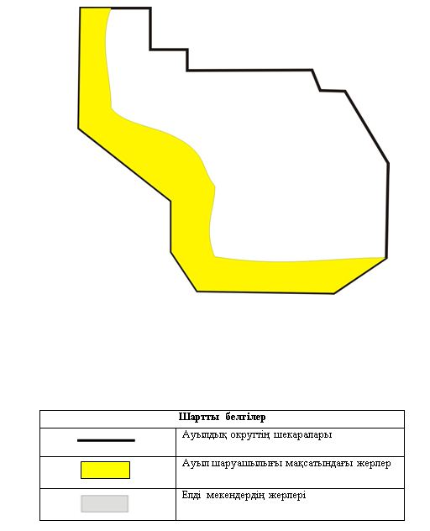

Жер учаскелерінің меншік иелері
№ | Елді мекен атауы | Жайылым алаңы, (га) | Түрлері бойынша малдың болуы, (бас) |  |  |  | Жайылымға қажеттілік нормасы 1 бас, (га)
 |  |  | МІҚ | УМ | Жылқы | Түйе | МІҚ | УМ | Жылқы | Түйе
1 | Ақай ауылы | 303 | 560 | 2656 | 205 | 202 | 6,2 | 1,3 | 6,5 | 6,5
 | Барлығы | 303 | 560 | 2656 | 205 | 202 | 6,2 | 1,3 | 6,5 | 6,5
Кестенің жалғасы
Жайылымдардың қажеттілігі, (га) |  |  |  |  | Артық жайылымдар, (га)
МІҚ | УМ | Жылқы | Түйе | Жиыны
3472 | 3452,8 | 1332,5 | 1313 | 9570,3
3472 | 3452,8 | 1332,5 | 1313 | 9570,3
Ескертпе: Ауылдық округ бойынша шаруа қожалық үшін жерлері табысталмаған. Ауылдық округте тіркелген шаруа қожалықтардың жер учаскелері ауыл аумағынан тыс орналасқан. Кестеде көрсетілген мал басының саны бойынша мәлімет тұрғындардың жеке малдары болып табылады.
Аббревиатуралардың таратылып жазылуы:
МІҚ – мүйізді ірі қара мал;
УМ – уақ мал.
Ауылдық округ бойынша елді мекендер бөлінісінде мүйізді ірі қара мал аналық (сауын)мал басын орналастыру үшін жайылымдарды бөлу
№ | Елді мекен атауы | Жайылым алаңы, га | Сауын сиырлардың болуы (бас) | Жайылымға қажеттілік нормасы 1 бас, га | Жайылымдардың қажеттілігі, га | Жайылымдармен қамтамасыз етілмеген, га | Қажеттіліктің қамтамасыз етілуі, пайыз | Артықшылық, га
1 | Ақай ауылы | 303 | 290 | 6,2 | 1798 | -1495 | 17 | -
 | Барлығы | 303 | 290 | 6,2 | 1798 | -1495 | 17 | -
Жайылым айналымдарының қолайлы схемасы

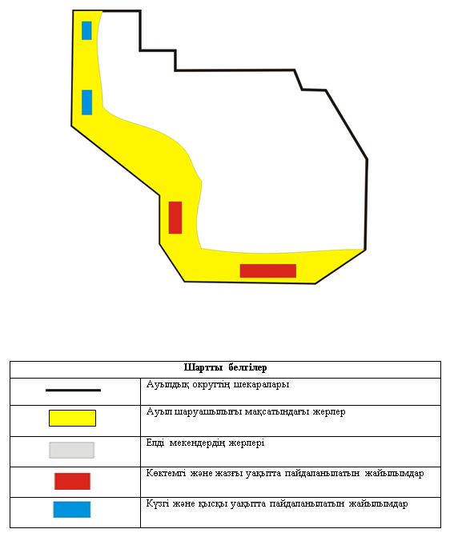

Жайылымдардың, оның ішінде маусымдық айылымдардың сыртқы және ішкі шекаралары мен алаңдары, жайылымдық инфрақұрылым объектілері белгіленген картасы

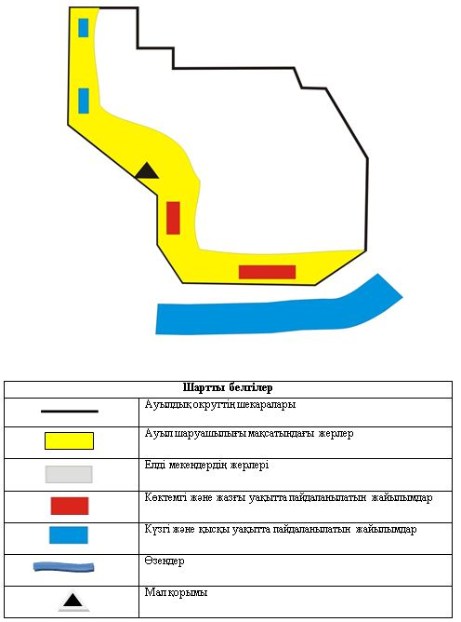

Жайылым пайдаланушылардың су тұтыну нормасына сәйкес жасалған су көздеріне (көлдерге, өзендерге, тоғандарға, апандарға, суару немесе суландыру каналдарына, құбырлы немесе шахталы құдықтарға) қол жеткізу схемасы

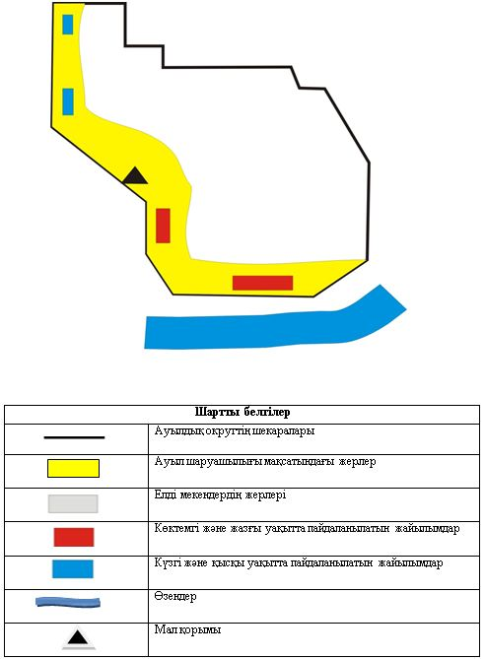

Жайылымы жоқ жеке және (немесе) заңдытұлғалардың ауылшаруашылығы жануарларының мал басын орналастыру үшінжайылымдарды қайта бөлу және оны берілетін жайылымдарға ауыстыру схемасы

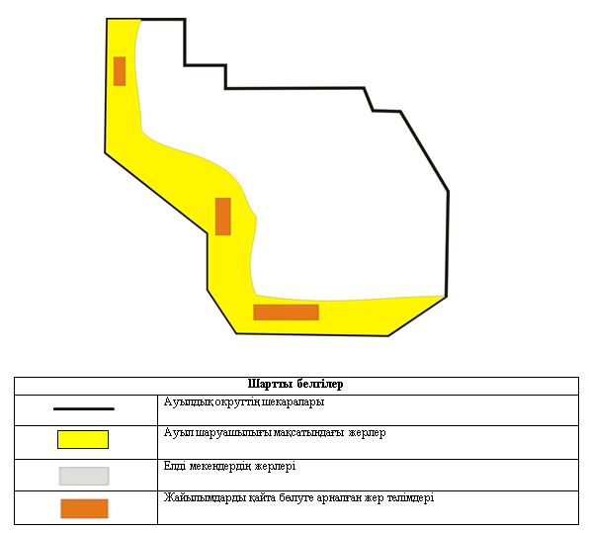

Ауылдық округ маңында орналасқан жайылымдармен қамтамасыз етілмеген жеке және (немесе) заңды тұлғалардың ауылшаруашылығы жануарларының мал басын шалғайдағы жайылымдарға орналастыру схемасы

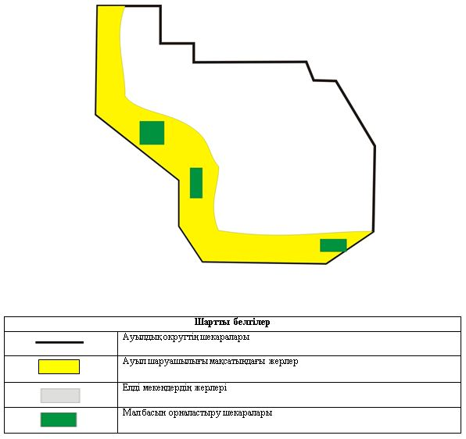

Ауыл шаруашылығы жануарларын жаюдың және айдаудың маусымдық маршруттарын белгілейтін жайылымдарды пайдалану жөніндегі күнтізбелік графигі
Жайылымға малдардын айдап шығарылу кезеңі | Жайылымнанмалдардыңқайтарылу кезеңі
Наурыз 1 жартысы | Қазан 2 онкүндігі
Қармақшы аудандық мәслихатының
2020 жылғы 24 маусымы
№ 357 шешіміне 4 - қосымша
Ақтөбе ауылдық округінің 2020 - 2021 жылдарға арналған жайылымдарды басқару және оларды пайдалану жөніндегі жоспары
1 Құқық белгілейтін құжаттар негізінде жер санаттары, жер учаскелерінің меншік иелері және жер пайдаланушылар бөлінісінде әкімшілік-аумақтық бірлік аумағында жайылымдардың орналасу схемасы (картасы);
2) жайылым айналымдарының қолайлы схемасы;
3) жайылымдардың, оның ішінде маусымдық жайылымдардың сыртқы және ішкі шекаралары мен алаңдары, жайылымдық инфрақұрылым объектілері белгіленген картасы;
4) жайылым пайдаланушылардың су тұтыну нормасына сәйкес жасалған су көздерiне (көлдерге, өзендерге, тоғандарға, апандарға, суару немесе суландыру каналдарына, құбырлы немесе шахталы құдықтарға) қолжеткізу схемасы;
5) жайылымы жоқ жеке және (немесе) заңды тұлғалардың ауыл шаруашылығы жануарларының мал басын орналастыру үшін жайылымдарды қайта бөлу және оны берілетін жайылымдарға ауыстыру схемасы;
6) Ақтөбе ауылдық округ (бұдан әрі – ауылдық округ) маңында орналасқан жайылымдармен қамтамасыз етілмеген жеке және (немесе) заңды тұлғалардың ауыл шаруашылығы жануарларының мал басын шалғайдағы жайылымдарға орналастыру схемасы;
7) ауыл шаруашылығы жануарларын жаюдың және айдаудың маусымдық маршруттарын белгілейтін жайылымдарды пайдалану жөніндегі күнтізбелік графигі.
Ауылдық округтің аумағы құрғақ, даласы бетеге-селеулі белдем тармағына жатады.
Дала өсімдігі басым болуы анықталды, оның негізгі түрлері: жантақ, шамалы даланың түрлі шөптерінің қатысуымен әр түрлі жусанның түрлері.
Жайылымды суландыру табиғи көлдермен қамтамасыз етіледі. Судың сапасы әлсіз тұздылау, малдарды суару үшін жарамды.
Ауылдық округ Қармақшы ауданының оңтүстік бөлігінде орналасқан, солтүстіктен ІІІ Интернационал, оңтүстіктен Ақжар ауылдық округтерімен шектеседі.
Әкімшілік-аумақтық бөлінісі Ақтөбе ауылынан тұрады.
Ауылдық округтің жалпы жер көлемі 3382 гектар (бұдан әрі – га), оның ішінде жайылымдар – 1719 га.
Санаттары бойынша жерлер келесідей бөлінеді:
ауыл шаруашылығы мақсатындағы жерлер – 1807 га;
елдi мекендердiң жерлерi – 1575 га.
Ауылдық округ аумағындағы ауыл шаруашылығы жануарлары мал басының саны: 1692 бас ірі қара мал, 4375 бас уақ мал, 932 бас жылқы, 78 бас түйе.
Ауыл шаруашылығы жануарларының түрлері бойынша келесідей бөлінген:
ірі қара мал - 10 табын;
уақ мал - 9 отар;
жылқылар - 37 үйір;
түйелер - 1 келе.
Ауылдық округтің аумағында екпе және аридтік жайылымдар жоқ.
Ауылдық округаумағында 1 ветеринарлық пункт және 1 мал қорымы қызмет істейді.
Ауылдық округте малды айдап өтуге арналған сервитуттар белгіленбеген.
Құқық белгілейтін құжаттар негізінде жер санаттары, жер учаскелерінің меншік иелері және жер пайдаланушылар бөлінісінде әкімшілік-аумақтық бірлік аумағында жайылымдардың орналасу схемасы (картасы)

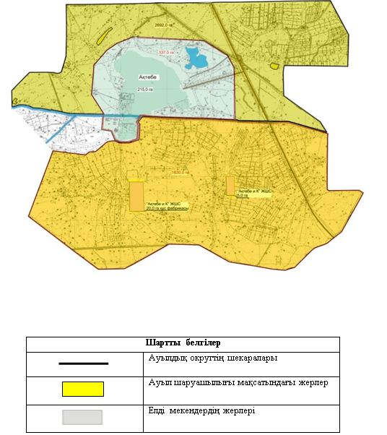

Жер учаскелерінің меншік иелері
№ | Елді мекен атауы | Жайылым алаңы, (га) | Түрлері бойынша малдың болуы, (бас) |  |  |  | Жайылымға қажеттілік нормасы 1 бас, (га)
 |  |  | МІҚ | УМ | Жыл  қы | Түйе | МІҚ | УМ | Жыл  қы | Түйе
1 | Ақтөбе ауылы | 1719 | 1692 | 4375 | 932 | 78 | 6,2 | 1,3 | 6,5 | 6,5
 | Барлығы | 1719 | 1692 | 4375 | 932 | 78 | 6,2 | 1,3 | 6,5 | 6,5
Кестенің жалғасы
Жайылымдардың қажеттілігі, (га) |  |  |  |  | Артық жайылымдар, (га)
МІҚ | УМ | Жылқы | Түйе | Жиыны
10490,4 | 4687,5 | 6058 | - | 21235,9
10490,4 | 4687,5 | 6058 |  | 21235,9
Ескертпе: Ауылдық округ бойынша шаруа қожалық үшін жерлері табысталмаған. Ауылдық округте тіркелген шаруа қожалықтардың жер учаскелері ауыл аумағынан тыс орналасқан. Кестеде көрсетілген мал басының саны бойынша мәлімет тұрғындардың жеке малдары болып табылады.
Аббревиатуралардың таратылып жазылуы:
МІҚ – мүйізді ірі қара мал;
УМ – уақ мал.
Ауылдық округ бойынша елді мекендер бөлінісінде мүйізді ірі қара аналық (сауын) мал басын орналастыру үшін жайылымдарды бөлу
№ | Елді мекен атауы | Жайылым алаңы, га | Сауын сиырлардың болуы (бас) | Жайылымға қажеттілік нормасы 1 бас, га | Жайылымдардың қажеттілігі, га | Жайылымдармен қамтамасыз етілмеген, га | Қажеттіліктің қамтамасыз етілуі, пайыз | Артықшылық, га
1 | Ақтөбе ауылы | 1719 | 898 | 6,2 | 5567,6 | -3848,6 | 30,8 | -
 | Барлығы | 1719 | 898 | 6,2 | 5567,6 | -3848,6 | 30,8 | -
Жайылым айналымдарының қолайлы схемасы

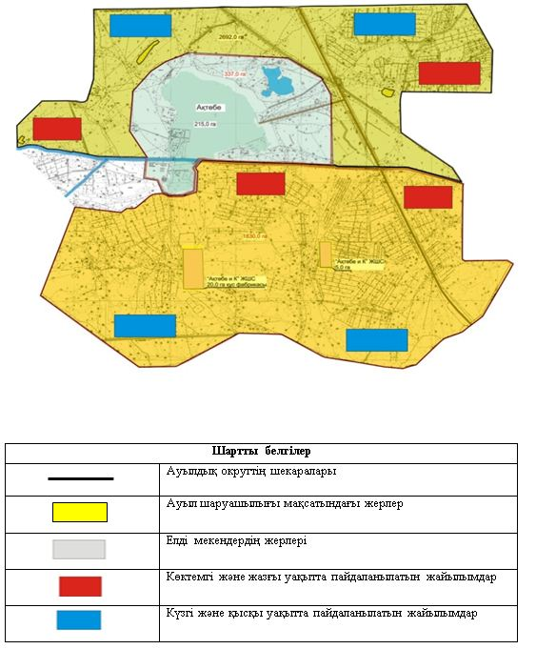

Жайылымдардың, оның ішінде маусымдық айылымдардың сыртқы және ішкі шекаралары мен алаңдары, жайылымдық инфрақұрылым объектілері белгіленген картасы

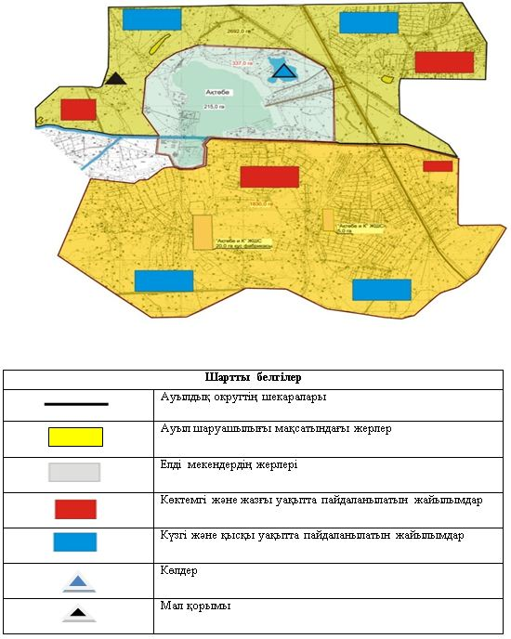

Жайылым пайдаланушылардың су тұтыну нормасына сәйкес жасалған су көздеріне (көлдерге, өзендерге, тоғандарға, апандарға, суару немесе суландыру арналарына, құбырлы немесе шахта құдықтарына) қол жеткізу схемасы

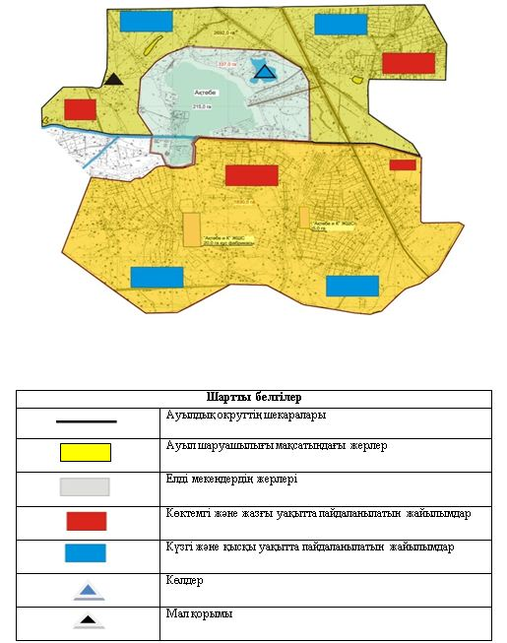

Жайылымы жоқ жеке және (немесе) заңдытұлғалардың ауылшаруашылығы жануарларының мал басын орналастыру үшінжайылымдарды қайта бөлу және оны берілетін жайылымдарға ауыстыру схемасы

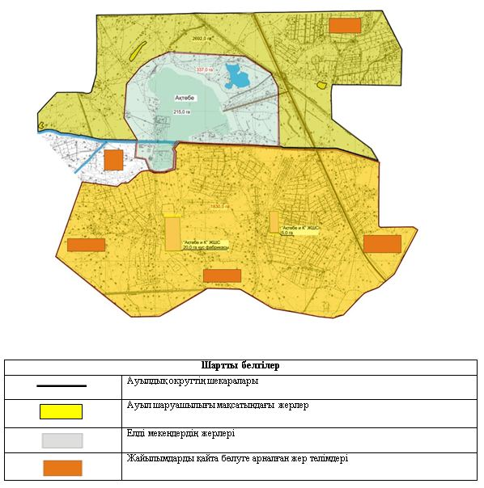

Ауылдық округ маңында орналасқан жайылымдармен қамтамасыз етілмеген жеке және (немесе) заңды тұлғалардың ауылшаруашылығы жануарларының мал басын шалғайдағы жайылымдарға орналастыру схемасы

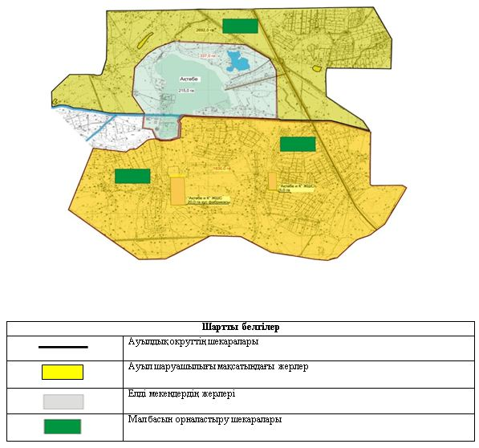

Ауыл шаруашылығы жануарларын жаюдың және айдаудың маусымдық маршруттарын белгілейтін жайылымдарды пайдалану жөніндегі күнтізбелік графигі
Жайылымға малдардын айдап шығарылу кезеңі | Жайылымнан малдардың қайтарылу кезеңі
Наурыз 1 жартысы | Қазан 2 онкүндігі
Қармақшы аудандық мәслихатының
2020 жылғы 24 маусымы
№ 357 шешіміне 5 - қосымша
Ақжар ауылдық округінің 2020 - 2021 жылдарға арналған жайылымдарды басқару және оларды пайдалану жөніндегі жоспары
1) Құқық белгілейтін құжаттар негізінде жер санаттары, жер учаскелерінің меншік иелері және жер пайдаланушылар бөлінісінде әкімшілік-аумақтық бірлік аумағында жайылымдардың орналасу схемасы (картасы);
2) жайылым айналымдарының қолайлы схемасы;
3) жайылымдардың, оның ішінде маусымдық жайылымдардың сыртқы және ішкі шекаралары мен алаңдары, жайылымдық инфрақұрылым объектілері белгіленген картасы;
4) жайылым пайдаланушылардың су тұтыну нормасына сәйкес жасалған су көздерiне (көлдерге, өзендерге, тоғандарға, апандарға, суару немесе суландыру каналдарына, құбырлы немесе шахталы құдықтарға) қолжеткізу схемасы;
5) жайылымы жоқ жеке және (немесе) заңды тұлғалардың ауыл шаруашылығы жануарларының мал басын орналастыру үшін жайылымдарды қайта бөлу және оны берілетін жайылымдарға ауыстыру схемасы;
6) Ақжар ауылдық округ (бұдан әрі – ауылдық округ) маңында орналасқан жайылымдармен қамтамасыз етілмеген жеке және (немесе) заңды тұлғалардың ауыл шаруашылығы жануарларының мал басын шалғайдағы жайылымдарға орналастыру схемасы;
7) ауыл шаруашылығы жануарларын жаюдың және айдаудың маусымдық маршруттарын белгілейтін жайылымдарды пайдалану жөніндегі күнтізбелік графигі.
Ауылдық округтің аумағы құрғақ, даласы бетеге-селеулі белдем тармағына жатады.
Дала өсімдігі басым болуы анықталды, оның негізгі түрлері: жантақ, шамалы даланың түрлі шөптерінің қатысуымен әр түрлі жусанның түрлері.
Жайылымды суландыру табиғи көлдермен қамтамасыз етіледі. Судың сапасы әлсіз тұздылау, малдарды суару үшін жарамды.
Ауылдық округ Қармақшы ауданының оңтүстік-батыс бөлігінде орналасқан, солтүстік-батыстан Ақтөбе ауылдық округімен, батыстан Дауылкөл ауылдық округімен шектеседі.
Әкімшілік-аумақтық бөлінісі Ақжар, Таң шапағы ауылдарынан тұрады.
Ауылдық округтің жалпы жер көлемі 4425 гектар (бұдан әрі – га), оның ішінде жайылымдар – 3209,5 га.
Санаттары бойынша жерлер келесідей бөлінеді:
ауыл шаруашылығы мақсатындағы жерлер – 3288,5 га;
елдi мекендердiң жерлерi – 1136,5 га.
Ауылдық округ аумағындағы ауыл шаруашылығы жануарлары мал басының саны: 2023 бас ірі қара мал, 5102 бас уақ мал, 463 бас жылқы.
Ауыл шаруашылығы жануарларының түрлері бойынша келесідей бөлінген:
ірі қара мал - 13 табын;
уақ мал - 11 отар;
жылқылар - 18 үйір.
Ауылдық округтің аумағында екпе және аридтік жайылымдар жоқ.
Ауылдық округ аумағында 1 ветеринарлық пункт және 1 мал қорымы қызмет істейді.
Ауылдық округте малды айдап өтуге арналған сервитуттар белгіленбеген.
Құқық белгілейтін құжаттар негізінде жер санаттары, жер учаскелерінің меншік иелері және жер пайдаланушылар бөлінісінде әкімшілік-аумақтық бірлік аумағында жайылымдардың орналасу схемасы (картасы)

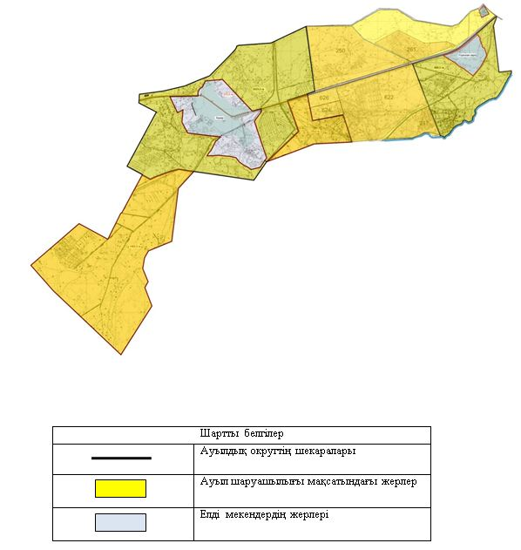

Жер учаскелерінің меншік иелері
№ | Елді мекен атауы | Жайылым алаңы, (га) | Түрлері бойынша малдың болуы, (бас) |  |  | Жайылымға қажеттілік нормасы 1 бас, (га)
 |  |  | МІҚ | УМ | Жылқы | МІҚ | УМ | Жылқы
1 | Ақжар ауылдық округі | 3209,5 | 2023 | 5102 | 463 | 6,2 | 1,3 | 6,5
 | Барлығы | 3209,5 | 2023 | 5102 | 463 | 6,2 | 1,3 | 6,5
Кестенің жалғасы
Жайылымдардың қажеттілігі, (га) |  |  |  | Артық жайылымдар, (га)
МІҚ | УМ | Жылқы | Жиыны
12542,6 | 6632,6 | 3009,5 | 18975,2
12542,6 | 6632,6 | 3009,5 | 18975,2
Ескертпе: Ауылдық округ бойынша шаруа қожалық үшін жерлері табысталмаған. Ауылдық округте тіркелген шаруа қожалықтардың жер учаскелері ауыл аумағынан тыс орналасқан. Кестеде көрсетілген мал басының саны бойынша мәлімет тұрғындардың жеке малдары болып табылады.
Аббревиатуралардың таратылып жазылуы:
МІҚ – мүйізді ірі қара мал;
УМ – уақ мал.
Ауылдық округ бойынша елді мекендер бөлінісінде мүйізді ірі қара аналық (сауын) мал басын орналастыру үшін жайылымдарды бөлу
№ | Елді мекен атауы | Жайылым алаңы, га | Сауын сиырлардың болуы (бас) | Жайылымға қажеттілік нормасы  1 бас, га | Жайылымдардың қажеттілігі, га | Жайылымдармен қамтамасыз етілмеген, га | Қажеттіліктің қамтамасыз етілуі, пайыз | Артықшылық, га
1 | Ақжар ауылы | 2223 | 1110 | 6,2 | 6882 | -4659 | 32,3 | -
2 | Таң шапағы ауылы | 102 | 33 | 6,2 | 204,6 | -102,6 | 50 | -
 | Барлығы | 2325 | 1143 | 6,2 | 7086,6 | -4761,6 | 33 | -
Жайылым айналымдарының қолайлы схемасы

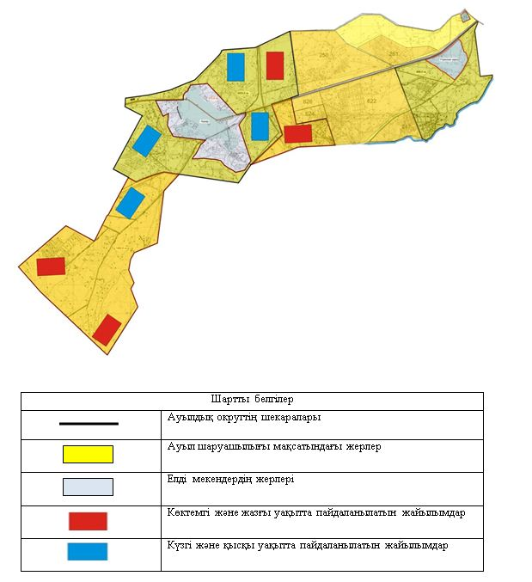

Жайылымдардың, оның ішінде маусымдық айылымдардың сыртқы және ішкі шекаралары мен алаңдары, жайылымдық инфрақұрылым объектілері белгіленген картасы

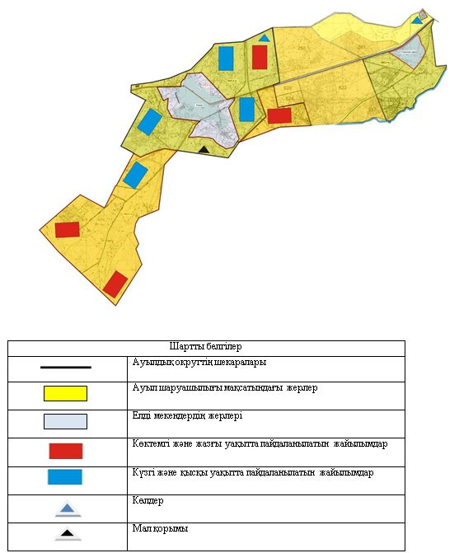

Жайылым пайдаланушылардың су тұтыну нормасына сәйкес жасалған су көздеріне (көлдерге, өзендерге, тоғандарға, апандарға, суару немесе суландыру каналдарына, құбырлы немесе шахталы құдықтарға) қол жеткізу схемасы

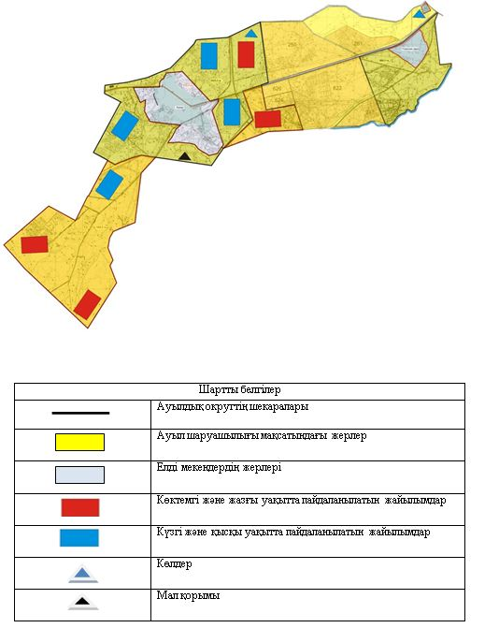

Жайылымы жоқ жеке және (немесе) заңды тұлғалардың ауылшаруашылығы жануарларының мал басын орналастыру үшін жайылымдарды қайта бөлу және оны берілетін жайылымдарға ауыстыру схемасы

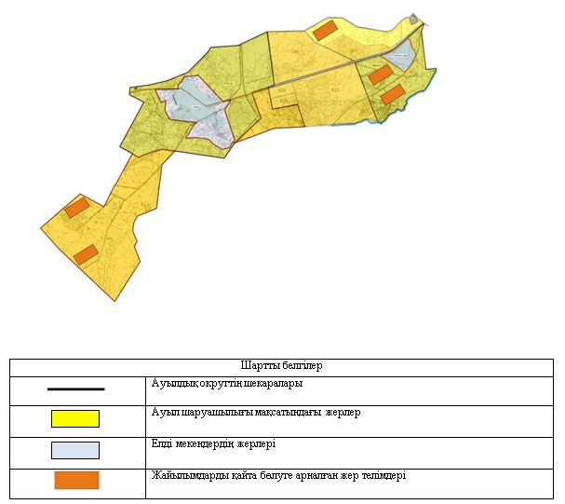

Ауылдық округ маңында орналасқан жайылымдармен қамтамасыз етілмеген жеке және (немесе) заңды тұлғалардың ауылшаруашылығы жануарларының мал басын шалғайдағы жайылымдарға орналастыру схемасы

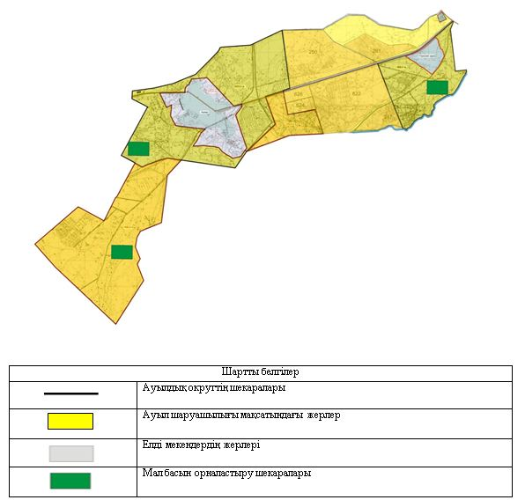

Ауыл шаруашылығы жануарларын жаюдың және айдаудың маусымдық маршруттарын белгілейтін жайылымдарды пайдалану жөніндегі күнтізбелік графигі
Жайылымға малдардын айдап шығарылу кезеңі | Жайылымнан малдардың қайтарылу кезеңі
Наурыз 1 жартысы | Қазан 2 онкүндігі
Қармақшы аудандық мәслихатының
2020 жылғы 24 маусымы
№ 357 шешіміне 6 - қосымша
Алдашбай ахун ауылдық округінің 2020 - 2021 жылдарға арналған жайылымдарды басқару және оларды пайдалану жөніндегі жоспары
1) Құқық белгілейтін құжаттар негізінде жер санаттары, жер учаскелерінің меншік иелері және жер пайдаланушылар бөлінісінде әкімшілік-аумақтық бірлік аумағында жайылымдардың орналасу схемасы (картасы);
2) жайылым айналымдарының қолайлы схемасы;
3) жайылымдардың, оның ішінде маусымдық жайылымдардың сыртқы және ішкі шекаралары мен алаңдары, жайылымдық инфрақұрылым объектілері белгіленген картасы;
4) жайылым пайдаланушылардың су тұтыну нормасына сәйкес жасалған су көздерiне (көлдерге, өзендерге, тоғандарға, апандарға, суару немесе суландыру каналдарына, құбырлы немесе шахталы құдықтарға) қолжеткізу схемасы;
5) жайылымы жоқ жеке және (немесе) заңды тұлғалардың ауыл шаруашылығы жануарларының мал басын орналастыру үшін жайылымдарды қайта бөлу және оны берілетін жайылымдарға ауыстыру схемасы;
6) Алдашбай ахун ауылдық округ (бұдан әрі – ауылдық округ) маңында орналасқан жайылымдармен қамтамасыз етілмеген жеке және (немесе) заңды тұлғалардың ауыл шаруашылығы жануарларының мал басын шалғайдағы жайылымдарға орналастыру схемасы;
7) ауыл шаруашылығы жануарларын жаюдың және айдаудың маусымдық маршруттарын белгілейтін жайылымдарды пайдалану жөніндегі күнтізбелік графигі.
Ауылдық округтің аумағы құрғақ, даласы бетеге-селеулі белдем тармағына жатады.
Дала өсімдігі басым болуы анықталды, оның негізгі түрлері: жантақ, шамалы даланың түрлі шөптерінің қатысуымен әр түрлі жусанның түрлері.
Жайылымды суландыру табиғи көлдермен қамтамасыз етіледі. Судың сапасы әлсіз тұздылау, малдарды суару үшін жарамды.
Ауылдық округ Қармақшы ауданының оңтүстік-батыс бөлігінде орналасқан, оңтүстіктен Қуаңдария ауылдық округімен, шығыстан Дауылкөл ауылдық округімен шектеседі.
Әкімшілік-аумақтық бөлінісі Алдашбай Ахун ауылынан тұрады.
Ауылдық округтің жалпы жерқоры 6433 гектар (бұдан әрі – гектар), оның ішінде жайылымдар – 5550 га.
Санаттары бойынша жерлер келесідей бөлінеді:
ауыл шаруашылығы мақсатындағы жерлер –5572 га;
елдi мекендердiң жерлерi – 861 га.
Ауылдық округ аумағындағы ауыл шаруашылығы жануарлары мал басының саны: 839 бас ірі қара мал, 3353 бас уақ мал, 287 бас жылқы.
Ауыл шаруашылығы жануарларының түрлері бойынша келесідей бөлінген:
ірі қара мал - 5табын;
уақ мал - 7 отар;
жылқылар - 11 үйір.
Ауылдық округтің аумағында екпе және аридтік жайылымдар жоқ.
Ауылдық округ аумағында 1 ветеринарлық пункт және 1 мал қорымы қызмет істейді.
Ауылдық округте малды айдап өтуге арналған сервитуттар белгіленбеген.
Құқық белгілейтін құжаттар негізінде жер санаттары, жер учаскелерінің меншік иелері және жер пайдаланушылар бөлінісінде әкімшілік-аумақтық бірлік аумағында жайылымдардың орналасу схемасы (картасы)

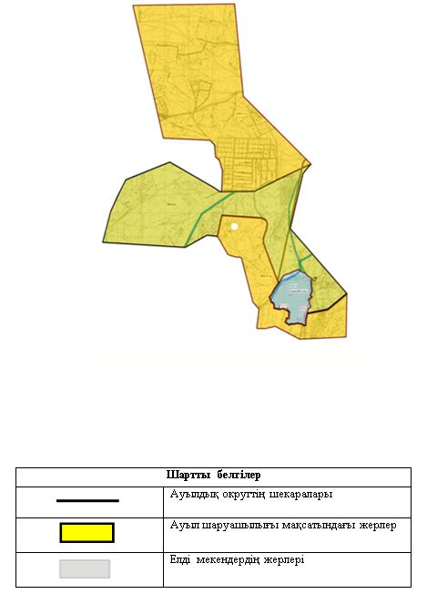

Жер учаскелерінің меншік иелері
№ | Елді мекен атауы | Жайылым алаңы, (га) | Түрлері бойынша малдың болуы, (бас) |  |  | Жайылымға қажеттілік нормасы 1 бас, (га)
 |  |  | МІҚ | УМ | Жылқы | МІҚ | УМ | Жылқы
1 | Алдашбай ахун ауылы | 5550 | 839 | 3353 | 287 | 6,2 | 1,3 | 6,5
 | Барлығы | 5550 | 839 | 3353 | 287 | 6,2 | 1,3 | 6,5
Кестенің жалғасы
Жайылымдардың қажеттілігі, (га) |  |  |  | Артық жайылымдар, (га)
МІҚ | УМ | Жылқы | Жиыны
5201,8 | 4358,9 | 1865,5 | 11426,2
5201,8 | 4358,9 | 1865,5 | 11426,2
Ескертпе: Ауылдық округ бойынша шаруа қожалық үшін жерлері табысталмаған. Ауылдық округте тіркелген шаруа қожалықтардың жер учаскелері ауыл аумағынан тыс орналасқан. Кестеде көрсетілген мал басының саны бойынша мәлімет тұрғындардың жеке малдары болып табылады.
Аббревиатуралардың таратылып жазылуы:
МІҚ – мүйізді ірі қара мал;
УМ – уақ мал.
Ауылдық округ бойынша елді мекендер бөлінісінде мүйізді ірі қара аналық (сауын) мал басын орналастыру үшін жайылымдарды бөлу
№ | Елді мекен атауы | Жайылым алаңы, га | Сауын сиырлардың болуы (бас) | Жайылымға қажеттілік нормасы  1 бас, га | Жайылымдардың қажеттілігі, га | Жайылымдармен қамтамасыз етілмеген, га | Қажеттіліктің қамтамасыз етілуі, пайыз | Артықшылық, га
1 | Алдашбай ахун ауылы | 5550 | 340 | 6,2 | 2108 | - | 100 | 3442
 | Барлығы | 5550 | 340 | 6,2 | 2108 | - | 100 | 3442
Жайылым айналымдарының қолайлы схемасы

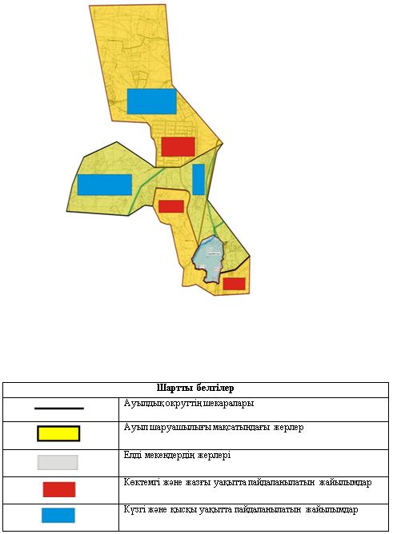

Жайылымдардың, оның ішінде маусымдық айылымдардың сыртқы және ішкі шекаралары мен алаңдары, жайылымдық инфрақұрылым объектілері белгіленген картасы

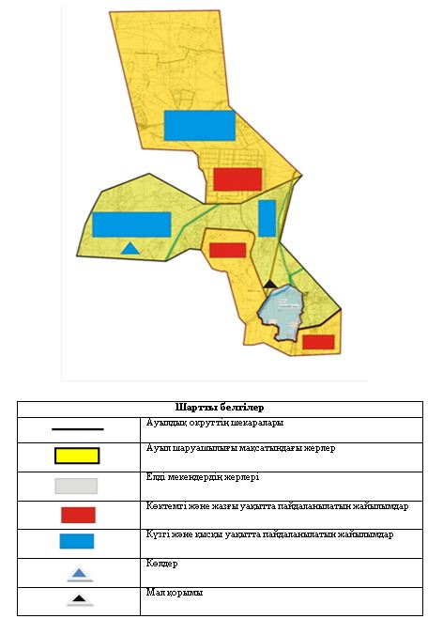

Жайылым пайдаланушылардың су тұтыну нормасына сәйкес жасалған су көздеріне (көлдерге, өзендерге, тоғандарға, апандарға, суару немесе суландыру каналдарына, құбырлы немесе шахталы құдықтарға) қол жеткізу схемасы

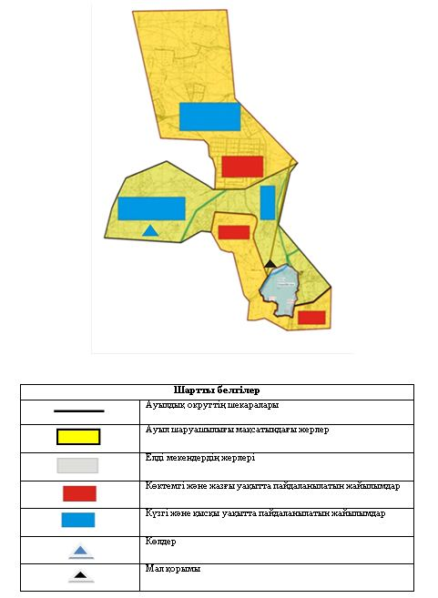

Жайылымы жоқ жеке және (немесе) заңды тұлғалардың ауылшаруашылығы жануарларының мал басын орналастыру үшін жайылымдарды қайта бөлу және оны берілетін жайылымдарға ауыстыру схемасы

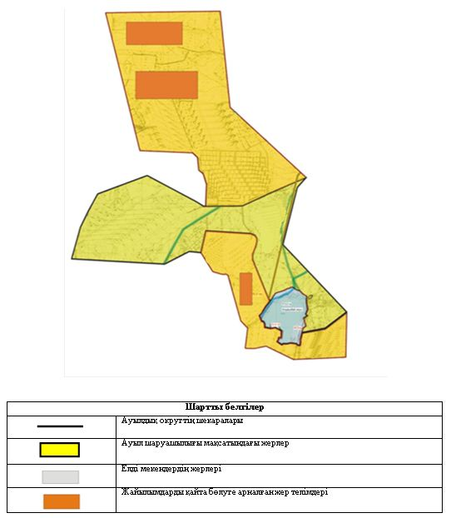

Ауылдық округ маңында орналасқан жайылымдармен қамтамасыз етілмеген жеке және (немесе) заңды тұлғалардың ауылшаруашылығы жануарларының мал басын шалғайдағы жайылымдарға орналастыру схемасы

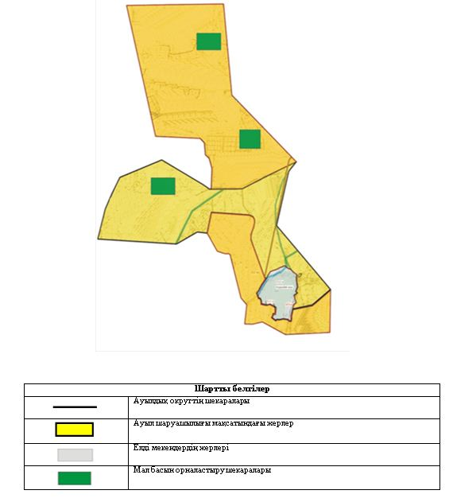

Ауыл шаруашылығы жануарларын жаюдың және айдаудың маусымдық маршруттарын белгілейтін жайылымдарды пайдалану жөніндегі күнтізбелік графигі
Жайылымға малдардын айдап шығарылу кезеңі | Жайылымнан малдардың қайтарылу кезеңі
Наурыз 1 жартысы | Қазан 2 онкүндігі
Қармақшы аудандық мәслихатының
2020 жылғы 24 маусымы
№ 357 шешіміне 7 - қосымша
Дауылкөл ауылдық округінің 2020 - 2021 жылдарға арналған жайылымдарды басқару және оларды пайдалану жөніндегі жоспары
1) Құқық белгілейтін құжаттар негізінде жер санаттары, жер учаскелерінің меншік иелері және жер пайдаланушылар бөлінісінде әкімшілік-аумақтық бірлік аумағында жайылымдардың орналасу схемасы (картасы);
2) жайылым айналымдарының қолайлы схемасы;
3) жайылымдардың, оның ішінде маусымдық жайылымдардың сыртқы және ішкі шекаралары мен алаңдары, жайылымдық инфрақұрылым объектілері белгіленген картасы;
4) жайылым пайдаланушылардың су тұтыну нормасына сәйкес жасалған су көздерiне (көлдерге, өзендерге, тоғандарға, апандарға, суару немесе суландыру каналдарына, құбырлы немесе шахталы құдықтарға) қолжеткізу схемасы;
5) жайылымы жоқ жеке және (немесе) заңды тұлғалардың ауыл шаруашылығы жануарларының мал басын орналастыру үшін жайылымдарды қайта бөлу және оны берілетін жайылымдарға ауыстыру схемасы;
6) Дауылкөл ауылдық округ (бұдан әрі – ауылдық округ) маңында орналасқан жайылымдармен қамтамасыз етілмеген жеке және (немесе) заңды тұлғалардың ауыл шаруашылығы жануарларының мал басын шалғайдағы жайылымдарға орналастыру схемасы;
7) ауыл шаруашылығы жануарларын жаюдың және айдаудың маусымдық маршруттарын белгілейтін жайылымдарды пайдалану жөніндегі күнтізбелік графигі.
Ауылдық округтің аумағы құрғақ, даласы бетеге-селеулі белдем тармағына жатады.
Дала өсімдігі басым болуы анықталды, оның негізгі түрлері: жантақ, шамалы даланың түрлі шөптерінің қатысуымен әр түрлі жусанның түрлері.
Жайылымды суландыру табиғи көлдермен қамтамасыз етіледі. Судың сапасы әлсіз тұздылау, малдарды суару үшін жарамды.
Ауылдық округ Қармақшы ауданының оңтүстік-батыс бөлігінде орналасқан, оңтүстіктен Жалағаш ауданымен, батыстан Алдашбай ахун ауылдық округімен, шығыстан Ақжар ауылдық округімен шектеседі.
Әкімшілік-аумақтық бөлінісі Тұрмағанбет Ізтілеуов ауылынан тұрады.
Ауылдық округтің жалпы жер көлемі 5518 гектар (бұдан әрі – га), оның ішінде жайылымдар – 4489 га.
Санаттары бойынша жерлер келесідей бөлінеді:
ауыл шаруашылығы мақсатындағы жерлер – 5103 га;
елдi мекендердiң жерлерi – 415 га.
Ауылдық округ аумағындағы ауыл шаруашылығы жануарлары мал басының саны: 2535 бас ірі қара мал, 5600 бас уақ мал, 617 бас жылқы.
Ауыл шаруашылығы жануарларының түрлері бойынша келесідей бөлінген:
ірі қара мал-16 табын;
уақ мал - 12 отар;
жылқылар - 24 үйір.
Ауылдық округтің аумағында екпе және аридтік жайылымдар жоқ.
Ауылдық округ аумағында 1 ветеринарлық пункт және 1 мал қорымы қызмет істейді.
Ауылдық округте малды айдап өтуге арналған сервитуттар белгіленбеген.
Құқық белгілейтін құжаттар негізінде жер санаттары, жер учаскелерінің меншік иелері және жер пайдаланушылар бөлінісінде әкімшілік-аумақтық бірлік аумағында жайылымдардың орналасу схемасы (картасы)

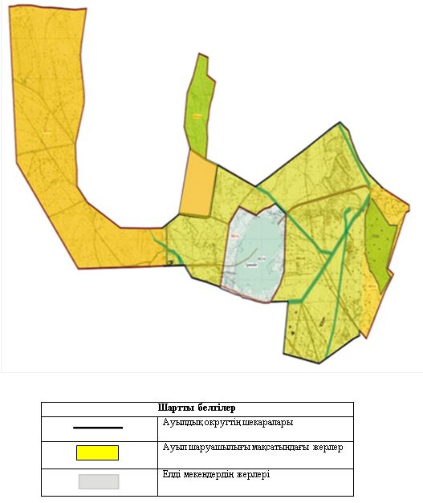

Жер учаскелерінің меншік иелері
№ | Елді мекен атауы | Жайылым алаңы, (га) | Түрлері бойынша малдың болуы, (бас) |  |  | Жайылымға қажеттілік нормасы 1 бас, (га)
 |  |  | МІҚ | УМ | Жылқы | МІҚ | УМ | Жылқы
1 | Тұрмағанбет Ізтілеуов ауылы | 4489 | 2535 | 5600 | 617 | 6,2 | 1,3 | 6,5
 | Барлығы | 4489 | 2535 | 5600 | 617 | 6,2 | 1,3 | 6,5
Кестенің жалғасы
Жайылымдардың қажеттілігі, (га) |  |  |  | Артық жайылымдар, (га)
МІҚ | УМ | Жылқы | Жиыны
15717 | 7280 | 4010,5 | 27007,5
15717 | 7280 | 4010,5 | 27007,5
Ауылдық округ бойынша шаруа қожалық үшін жерлері табысталмаған. Ауылдық округте тіркелген шаруа қожалықтардың жер учаскелері ауыл аумағынан тыс орналасқан. Кестеде көрсетілген мал басының саны бойынша мәлімет тұрғындардың жеке малдары болып табылады.
Аббревиатуралардың таратылып жазылуы:
МІҚ – мүйізді ірі қара мал;
УМ – уақ мал.
Ауылдық округ бойынша елді мекендер бөлінісінде мүйізді ірі қара аналық (сауын) мал басын орналастыру үшін жайылымдарды бөлу
№ | Елді мекен атауы | Жайылым алаңы, га | Сауын сиырлардың болуы (бас) | Жайылымға қажеттілік нормасы  1 бас, га | Жайылымдардың қажеттілігі, га | Жайылымдармен қамтамасыз етілмеген, га | Қажеттіліктің қамтамасыз етілуі, пайыз | Артықшылық, га
1 | Тұрмағанбет Ізтілеуов ауылы | 4489 | 1236 | 6,2 | 7663,2 | -3174,2 | 59 | -
 | Барлығы | 4489 | 1236 | 6,2 | 7663,2 | -3174,2 | 59 | -
Жайылым айналымдарының қолайлы схемасы

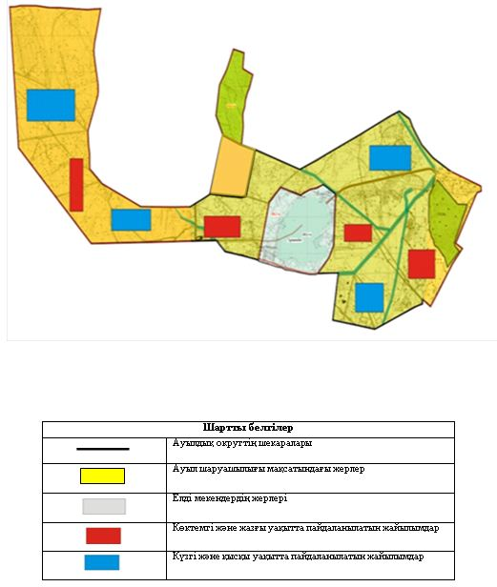

Жайылымдардың, оның ішінде маусымдық айылымдардың сыртқы және ішкі шекаралары мен алаңдары, жайылымдық инфрақұрылым объектілері белгіленген картасы

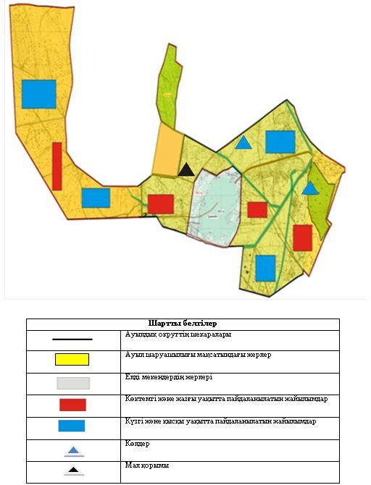

Жайылым пайдаланушылардың су тұтыну нормасына сәйкес жасалған су көздеріне (көлдерге, өзендерге, тоғандарға, апандарға, суару немесе суландыру каналдарына, құбырлы немесе шахталы құдықтарға) қол жеткізу схемасы

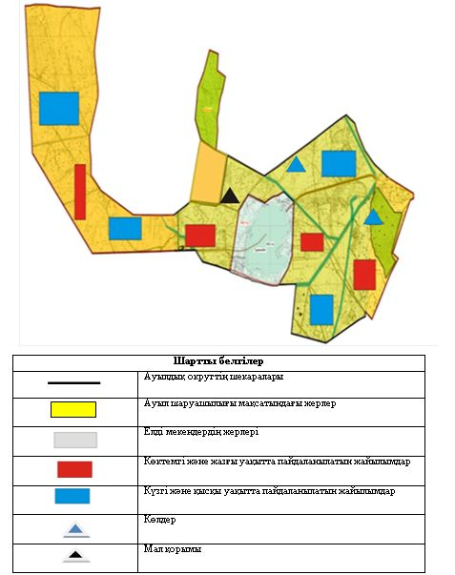

Жайылымы жоқ жеке және (немесе) заңды тұлғалардың ауылшаруашылығы жануарларының мал басын орналастыру үшін жайылымдарды қайта бөлу және оны берілетін жайылымдарға ауыстыру схемасы

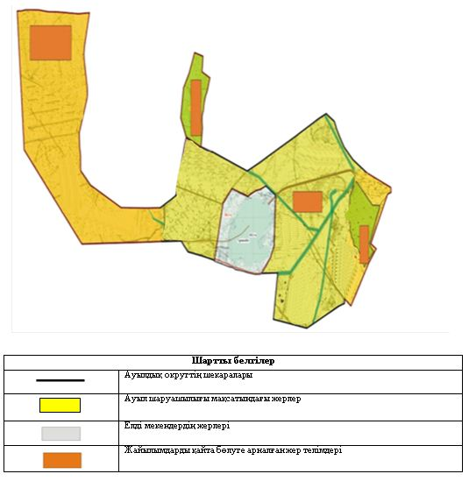

Ауылдық округ маңында орналасқан жайылымдармен қамтамасыз етілмеген жеке және (немесе) заңды тұлғалардың ауылшаруашылығы жануарларының мал басын шалғайдағы жайылымдарға орналастыру схемасы

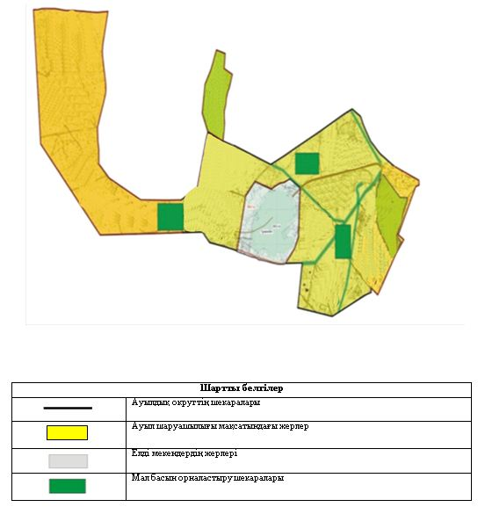

Ауыл шаруашылығы жануарларын жаюдың және айдаудың маусымдық маршруттарын белгілейтін жайылымдарды пайдалану жөніндегі күнтізбелік графигі
Жайылымға малдардын айдап шығарылу кезеңі | Жайылымнан малдардың қайтарылу кезеңі
Наурыз 1 жартысы | Қазан 2 онкүндігі
Қармақшы аудандық мәслихатының
2020 жылғы 24 маусымы
№ 357 шешіміне 8 - қосымша
Жаңажол ауылдық округінің 2020 - 2021 жылдарға арналған жайылымдарды басқару және оларды пайдалану жөніндегі жоспары
1) Құқық белгілейтін құжаттар негізінде жер санаттары, жер учаскелерінің меншік иелері және жер пайдаланушылар бөлінісінде әкімшілік-аумақтық бірлік аумағында жайылымдардың орналасу схемасы (картасы);
2) жайылым айналымдарының қолайлы схемасы;
3) жайылымдардың, оның ішінде маусымдық жайылымдардың сыртқы және ішкі шекаралары мен алаңдары, жайылымдық инфрақұрылым объектілері белгіленген картасы;
4) жайылым пайдаланушылардың су тұтыну нормасына сәйкес жасалған су көздерiне (көлдерге, өзендерге, тоғандарға, апандарға, суару немесе суландыру каналдарына, құбырлы немесе шахталы құдықтарға) қолжеткізу схемасы;
5) жайылымы жоқ жеке және (немесе) заңды тұлғалардың ауыл шаруашылығы жануарларының мал басын орналастыру үшін жайылымдарды қайта бөлу және оны берілетін жайылымдарға ауыстыру схемасы;
6) Жаңажол ауылдық округ (бұдан әрі – ауылдық округ) маңында орналасқан жайылымдармен қамтамасыз етілмеген жеке және (немесе) заңды тұлғалардың ауыл шаруашылығы жануарларының мал басын шалғайдағы жайылымдарға орналастыру схемасы;
7) ауыл шаруашылығы жануарларын жаюдың және айдаудың маусымдық маршруттарын белгілейтін жайылымдарды пайдалану жөніндегі күнтізбелік графигі.
Ауылдық округтің аумағы құрғақ, даласы бетеге-селеулі белдем тармағына жатады.
Дала өсімдігі басым болуы анықталды, оның негізгі түрлері: жантақ, шамалы даланың түрлі шөптерінің қатысуымен әр түрлі жусанның түрлері.
Жайылымды суландыру табиғи көлдермен қамтамасыз етіледі. Судың сапасы әлсіз тұздылау, малдарды суару үшін жарамды.
Ауылдық округ Қармақшы ауданының оңтүстік шығыс бөлігінде орналасқан, солтүстік шығыстанҚармақшы ауылдық округімен, оңтүстіктен ІІІ Интернационал ауылдық округімен шектеседі.
Әкімшілік-аумақтық бөлінісіДүроңғар ауылынан тұрады.
Ауылдық округтің жалпы жер көлемі 5406гектар (бұдан әрі – га), оның ішінде жайылымдар –3964га.
Санаттары бойынша жерлер келесідей бөлінеді:
ауыл шаруашылығы мақсатындағы жерлер – 4026 га;
елдi мекендердiң жерлерi – 1380 га.
Ауылдық округ аумағындағы ауыл шаруашылығы жануарлары мал басының саны: 2785бас ірі қара мал, 5196 бас уақ мал, 1177 бас жылқы.
Ауыл шаруашылығы жануарларының түрлері бойынша келесідей бөлінген:
іріқара мал-18табын;
уақ мал - 11 отар;
жылқылар - 47 үйір.
Ауылдық округтің аумағында екпе және аридтік жайылымдар жоқ.
Ауылдық округ аумағында 1 ветеринарлық пункт және 1 мал қорымы қызмет істейді.
Ауылдық округте малды айдап өтуге арналған сервитуттар белгіленбеген.
Құқық белгілейтін құжаттар негізінде жер санаттары, жер учаскелерінің меншік иелері және жер пайдаланушылар бөлінісінде әкімшілік-аумақтық бірлік аумағында жайылымдардың орналасу схемасы (картасы)

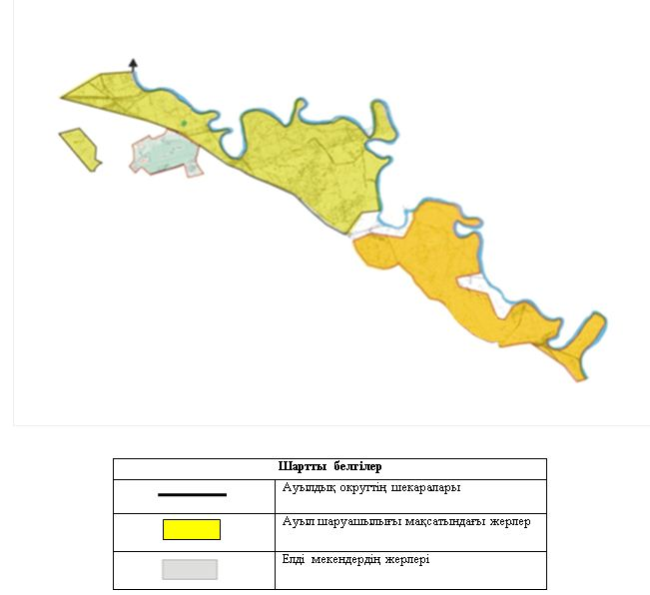

Жер учаскелерінің меншік иелері
№ | Елді мекен атауы | Жайылым алаңы, (га) | Түрлері бойынша малдың болуы, (бас) |  |  | Жайылымға қажеттілік нормасы 1 бас, (га)
 |  |  | МІҚ | УМ | Жылқы | МІҚ | УМ | Жылқы
1 | Дүроңғарауылы | 3964 | 2785 | 5196 | 1177 | 6,2 | 1,3 | 6,5
 | Барлығы | 3964 | 2785 | 5196 | 1177 | 6,2 | 1,3 | 6,5
Кестенің жалғасы
Жайылымдардың қажеттілігі, (га) |  |  |  | Артық жайылымдар, (га)
МІҚ | УМ | Жылқы | Жиыны
17267 | 6754,8 | 7650,5 | 31672,3
17267 | 6754,8 | 7605,5 | 31672,3
Ескертпе: Ауылдық округ бойынша шаруа қожалық үшін жерлері табысталмаған. Ауылдық округте тіркелген шаруа қожалықтардың жер учаскелері ауыл аумағынан тыс орналасқан. Кестеде көрсетілген мал басының саны бойынша мәлімет тұрғындардың жеке малдары болып табылады.
Аббревиатуралардың таратылып жазылуы:
МІҚ – мүйізді ірі қара мал;
УМ – уақ мал.
Ауылдық округ бойынша елді мекендер бөлінісінде мүйізді ірі қара аналық (сауын) мал басын орналастыру үшін жайылымдарды бөлу
№ | Елді мекен атауы | Жайылым алаңы, га | Сауын сиырлардың болуы (бас) | Жайылымға қажеттілік нормасы  1 бас, га | Жайылымдардың қажеттілігі, га | Жайылымдармен қамтамасыз етілмеген, га | Қажеттіліктің қамтамасыз етілуі, пайыз | Артықшылық, га
1 | Дүроңғар ауылы | 3964 | 1339 | 6,2 | 8301,8 | 4337,8 | 48 | -
 | Барлығы | 3964 | 1339 | 6,2 | 8301,8 | 4337,8 | 48 | -
Жайылым айналымдарының қолайлы схемасы

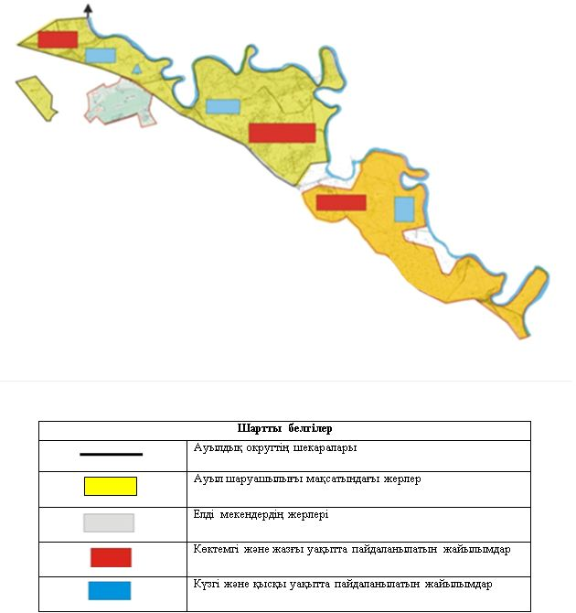

Жайылымдардың, оның ішінде маусымдық айылымдардың сыртқы және ішкі шекаралары мен алаңдары, жайылымдық инфрақұрылым объектілері белгіленген картасы

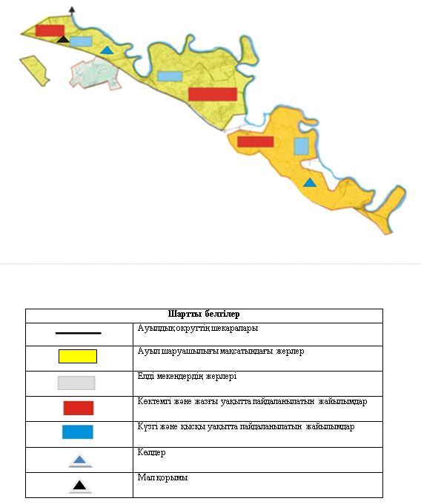

Жайылым пайдаланушылардың су тұтыну нормасына сәйкес жасалған су көздеріне (көлдерге, өзендерге, тоғандарға, апандарға, суару немесе суландыру каналдарына, құбырлы немесе шахталы құдықтарға) қол жеткізу схемасы

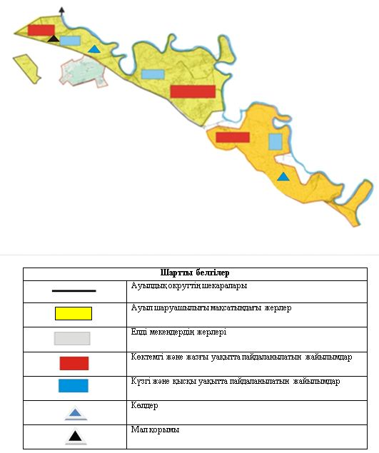

Жайылымы жоқ жеке және (немесе) заңдытұлғалардың ауылшаруашылығы жануарларының мал басын орналастыру үшінжайылымдарды қайта бөлу және оны берілетін жайылымдарға ауыстыру схемасы

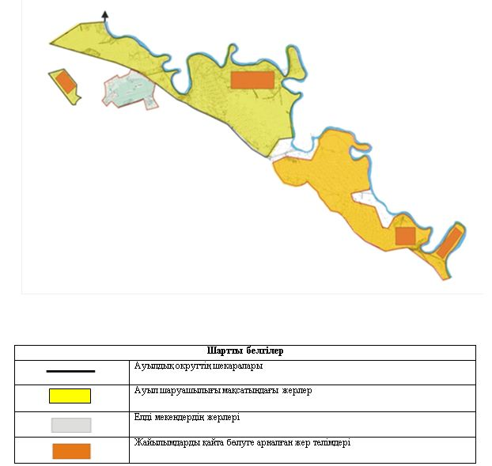

Ауылдық округ маңында орналасқан жайылымдармен қамтамасыз етілмеген жеке және (немесе) заңды тұлғалардың ауылшаруашылығы жануарларының мал басын шалғайдағы жайылымдарға орналастыру схемасы

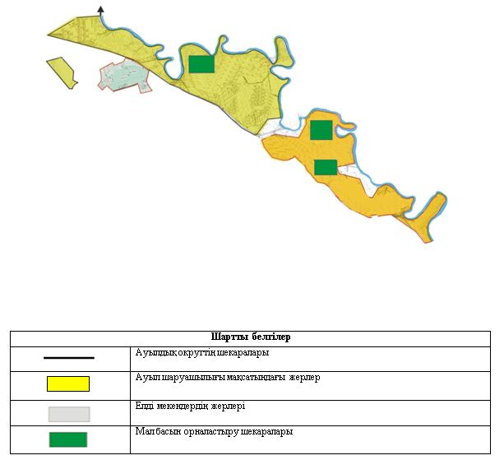

Ауыл шаруашылығы жануарларын жаюдың және айдаудың маусымдық маршруттарын белгілейтін жайылымдарды пайдалану жөніндегі күнтізбелік графигі
Жайылымға малдардын айдап шығарылу кезеңі | Жайылымнанмалдардыңқайтарылукезеңі
Наурыз 1 жартысы | Қазан 2 онкүндігі
Қармақшы аудандық мәслихатының
2020 жылғы 24 маусымы
№ 357 шешіміне 9 - қосымша
Жосалы ауылдық округінің 2020 - 2021 жылдарға арналған жайылымдарды басқару және оларды пайдалану жөніндегі жоспары
1) Құқық белгілейтін құжаттар негізінде жер санаттары, жер учаскелерінің меншік иелері және жер пайдаланушылар бөлінісінде әкімшілік-аумақтық бірлік аумағында жайылымдардың орналасу схемасы (картасы);
2) жайылым айналымдарының қолайлы схемасы;
3) жайылымдардың, оның ішінде маусымдық жайылымдардың сыртқы және ішкі шекаралары мен алаңдары, жайылымдық инфрақұрылым объектілері белгіленген картасы;
4) жайылым пайдаланушылардың су тұтыну нормасына сәйкес жасалған су көздерiне (көлдерге, өзендерге, тоғандарға, апандарға, суару немесе суландыру каналдарына, құбырлы немесе шахталы құдықтарға) қолжеткізу схемасы;
5) жайылымы жоқ жеке және (немесе) заңды тұлғалардың ауыл шаруашылығы жануарларының мал басын орналастыру үшін жайылымдарды қайта бөлу және оны берілетін жайылымдарға ауыстыру схемасы;
6) Жосалыауылдық округ (бұдан әрі – ауылдық округ) маңында орналасқан жайылымдармен қамтамасыз етілмеген жеке және (немесе) заңды тұлғалардың ауыл шаруашылығы жануарларының мал басын шалғайдағы жайылымдарға орналастыру схемасы;
7) ауыл шаруашылығы жануарларын жаюдың және айдаудың маусымдық маршруттарын белгілейтін жайылымдарды пайдалану жөніндегі күнтізбелік графигі.
Ауылдық округтің аумағы құрғақ, даласы бетеге-селеулі белдем тармағына жатады.
Дала өсімдігі басым болуы анықталды, оның негізгі түрлері: жантақ, шамалы даланың түрлі шөптерінің қатысуымен әр түрлі жусанның түрлері.
Жайылымды суландыру табиғи өзендермен қамтамасыз етіледі. Судың сапасы әлсіз тұздылау, малдарды суару үшін жарамды.
Ауылдық округ Қармақшы ауданының оңтүстік бөлігінде орналасқан, солтүстіктен Жосалы кентімен, батыстан Қармақшы ауданымен шектеседі.
Әкімшілік-аумақтық бөлінісіТөребай биауылынан тұрады.
Ауылдық округтің жалпы жер көлемі12 498 гектар (бұдан әрі – га), оның ішінде жайылымдар –7176га.
Санаттары бойынша жерлер келесідей бөлінеді:
ауыл шаруашылығы мақсатындағы жерлер – 7 206га;
елді мекендердің жері- 5292 га.
Ауылдық округ аумағындағы ауыл шаруашылығы жануарлары мал басының саны: 795 бас ірі қара мал, 972 бас уақ мал, 180 бас жылқы.
Ауыл шаруашылығы жануарларының түрлері бойынша келесідей бөлінген:
іріқара мал-5табын;
уақ мал - 2 отар;
жылқылар - 7 үйір.
Ауылдық округтің аумағында екпе және аридтік жайылымдар жоқ.
Ауылдық округаумағында 1 ветеринарлық пункт және 1 мал қорымы қызмет істейді.
Ауылдық округте малды айдап өтуге арналған сервитуттар белгіленбеген.
Құқық белгілейтін құжаттар негізінде жер санаттары, жер учаскелерінің меншік иелері және жер пайдаланушылар бөлінісінде әкімшілік-аумақтық бірлік аумағында жайылымдардың орналасу схемасы (картасы)

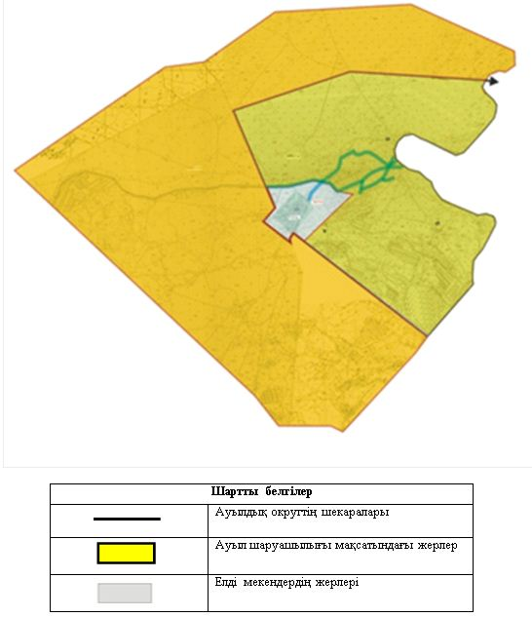

Жер учаскелерінің меншік иелері
№ | Елді мекен атауы | Жайылым алаңы, (га) | Түрлері бойынша малдың болуы, (бас) |  |  | Жайылымға қажеттілік нормасы 1 бас, (га) |  |  | Жайылымдардың қажеттілігі, (га) |  |  |  | Артық жайылымдар, (га)
 |  |  | МІҚ | УМ | Жылқы | МІҚ | УМ | Жылқы | МІҚ | УМ | Жылқы | Жиыны
1 | Төребай би ауылы | 7176 | 795 | 972 | 180 | 6,2 | 1,3 | 6,5 | 4929 | 1236,6 | 1170 | 7335,6
 | Барлығы | 7176 | 795 | 972 | 180 | 6,2 | 1,3 | 6,5 | 4929 | 1236,6 | 1170 | 7335,6
Ескертпе: Ауылдық округ бойынша шаруа қожалық үшін жерлері табысталмаған. Ауылдық округте тіркелген шаруа қожалықтардың жер учаскелері ауыл аумағынан тыс орналасқан. Кестеде көрсетілген мал басының саны бойынша мәлімет тұрғындардың жеке малдары болып табылады.
Аббревиатуралардың таратылып жазылуы:
МІҚ – мүйізді ірі қара мал;
УМ – уақ мал.
Ауылдық округ бойынша елді мекендер бөлінісінде мүйізді ірі қара аналық (сауын) мал басын орналастыру үшін жайылымдарды бөлу
№ | Елді мекен атауы | Жайылым алаңы, га | Сауын сиырлардың болуы (бас) | Жайылымға қажеттілік нормасы 1 бас, га | Жайылымдардың қажеттілігі, га | Жайылымдармен қамтамасыз етілмеген, га | Қажеттіліктің қамтамасыз етілуі, пайыз | Артықшылық, га
1 | Төребай би ауылы | 7176 | 621 | 6,2 | 3850,2 | - | 100 | 3325,8
 | Барлығы | 7176 | 621 | 6,2 | 3850,2 | - | 100 | 3325,8
Жайылым айналымдарының қолайлы схемасы

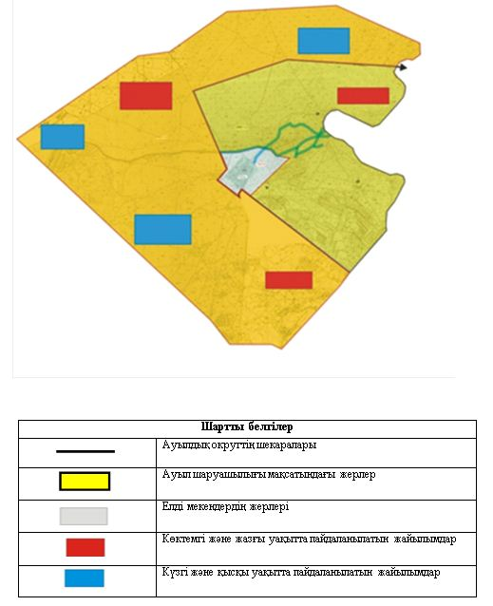

Жайылымдардың, оның ішінде маусымдық айылымдардың сыртқы және ішкі шекаралары мен алаңдары, жайылымдық инфрақұрылым объектілері белгіленген картасы

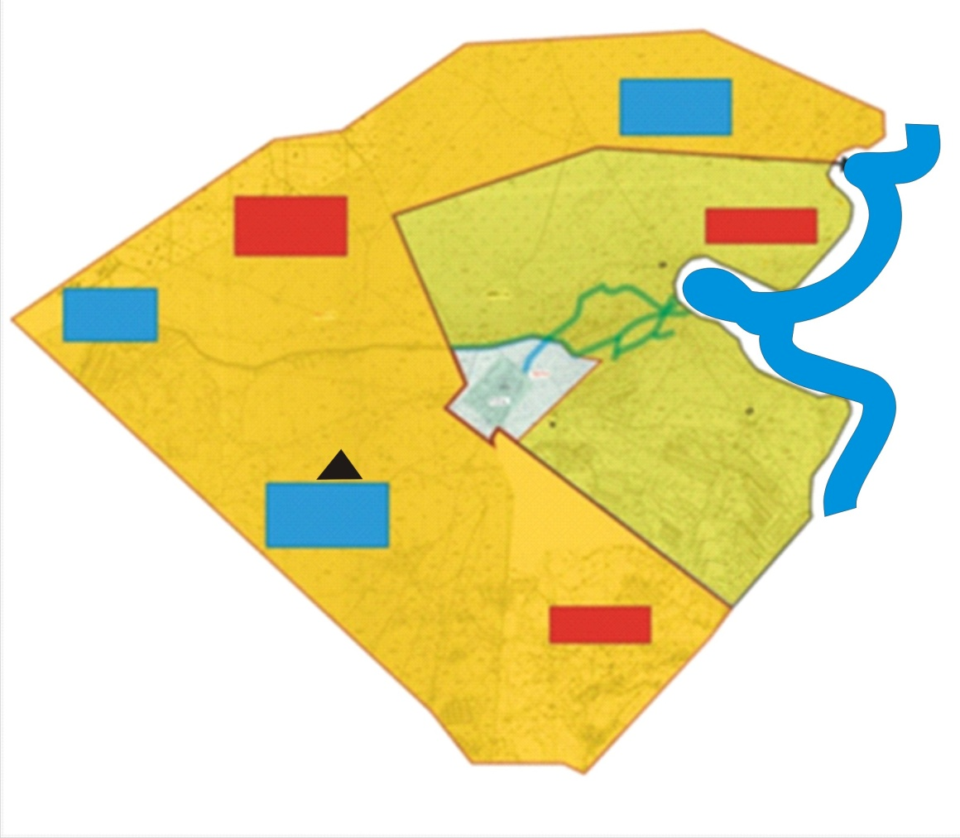

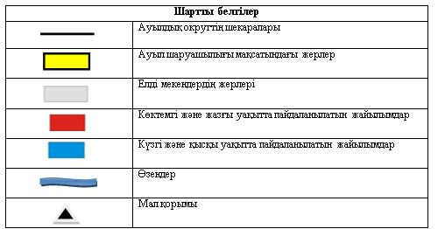

Жайылым пайдаланушылардың су тұтыну нормасына сәйкес жасалған су көздеріне (көлдерге, өзендерге, тоғандарға, апандарға, суару немесе суландыру каналдарына, құбырлы немесе шахталы құдықтарға) қол жеткізу схемасы

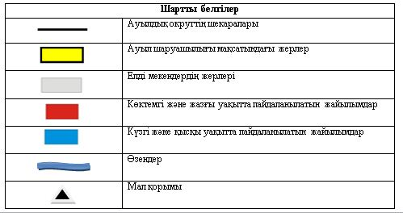

Жайылымы жоқ жеке және (немесе) заңдытұлғалардың ауылшаруашылығы жануарларының мал басын орналастыру үшінжайылымдарды қайта бөлу және оны берілетін жайылымдарға ауыстыру схемасы

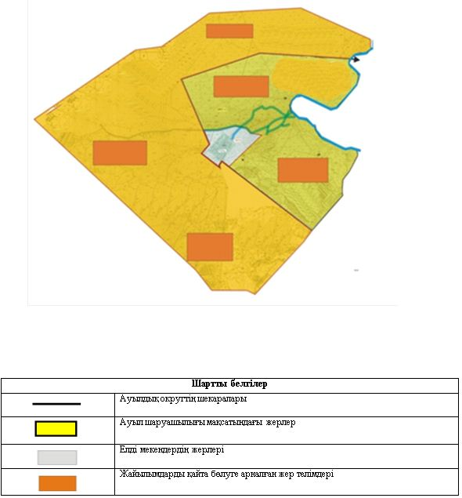

Ауылдық округ маңында орналасқан жайылымдармен қамтамасыз етілмеген жеке және (немесе) заңды тұлғалардың ауылшаруашылығы жануарларының мал басын шалғайдағы жайылымдарға орналастыру схемасы

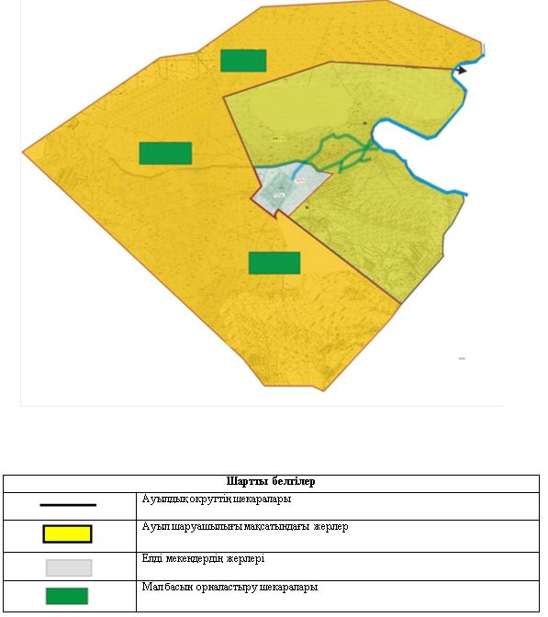

Ауыл шаруашылығы жануарларын жаюдың және айдаудың маусымдық маршруттарын белгілейтін жайылымдарды пайдалану жөніндегі күнтізбелік графигі
Жайылымға малдардын айдап шығарылу кезеңі | Жайылымнанмалдардыңқайтарылукезеңі
Наурыз 1 жартысы | Қазан 2 онкүндігі
Қармақшы аудандық мәслихатының
2020 жылғы 24 маусымы
№ 357 шешіміне 10 - қосымша
Иіркөл ауылдық округінің 2020 - 2021 жылдарға арналған жайылымдарды басқару және оларды пайдалану жөніндегі жоспары
1) Құқық белгілейтін құжаттар негізінде жер санаттары, жер учаскелерінің меншік иелері және жер пайдаланушылар бөлінісінде әкімшілік-аумақтық бірлік аумағында жайылымдардың орналасу схемасы (картасы);
2) жайылым айналымдарының қолайлы схемасы;
3) жайылымдардың, оның ішінде маусымдық жайылымдардың сыртқы және ішкі шекаралары мен алаңдары, жайылымдық инфрақұрылым объектілері белгіленген картасы;
4) жайылым пайдаланушылардың су тұтыну нормасына сәйкес жасалған су көздерiне (көлдерге, өзендерге, тоғандарға, апандарға, суару немесе суландыру каналдарына, құбырлы немесе шахталы құдықтарға) қолжеткізу схемасы;
5) жайылымы жоқ жеке және (немесе) заңды тұлғалардың ауыл шаруашылығы жануарларының мал басын орналастыру үшін жайылымдарды қайта бөлу және оны берілетін жайылымдарға ауыстыру схемасы;
6) Иіркөлауылдық округ (бұдан әрі – ауылдық округ) маңында орналасқан жайылымдармен қамтамасыз етілмеген жеке және (немесе) заңды тұлғалардың ауыл шаруашылығы жануарларының мал басын шалғайдағы жайылымдарға орналастыру схемасы;
7) ауыл шаруашылығы жануарларын жаюдың және айдаудың маусымдық маршруттарын белгілейтін жайылымдарды пайдалану жөніндегі күнтізбелік графигі.
Ауылдық округтің аумағы құрғақ, даласы бетеге-селеулі белдем тармағына жатады.
Дала өсімдігі басым болуы анықталды, оның негізгі түрлері: жантақ, шамалы даланың түрлі шөптерінің қатысуымен әр түрлі жусанның түрлері.
Жайылымды суландыру табиғи көлдермен, өзендермен қамтамасыз етіледі. Судың сапасы әлсіз тұздылау, малдарды суару үшін жарамды.
Ауылдық округ Қармақшы ауданының оңтүстік шығыс бөлігінде орналасқан, солтүстік-шығыстан Қармақшы ауылдық округімен, оңтүстіктен Жаңажол ауылдық округімен шектеседі.
Әкімшілік-аумақтық бөлінісі Иіркөл ауылынан тұрады.
Ауылдық округтің жалпы жер көлемі 7448 гектар (бұдан әрі – га), оның ішінде жайылымдар –6473 га.
Санаттары бойынша жерлер келесідей бөлінеді:
ауыл шаруашылығы мақсатындағы жерлер – 6525 га;
елдi мекендердiң жерлерi – 923 га.
Ауылдық округ аумағындағы ауыл шаруашылығы жануарлары мал басының саны: 1290 бас ірі қара мал, 2692 бас уақ мал, 466 бас жылқы.
Ауыл шаруашылығы жануарларының түрлері бойынша келесідей бөлінген:
ірі қара мал - 8табын;
уақ мал - 5 отар;
жылқылар - 18 үйір.
Ауылдық округтің аумағында екпе және аридтік жайылымдар жоқ.
Ауылдық округаумағында 1 ветеринарлық пункт және 1 мал қорымы қызмет істейді.
Ауылдық округте малды айдап өтуге арналған сервитуттар белгіленбеген.
Құқық белгілейтін құжаттар негізінде жер санаттары, жер учаскелерінің меншік иелері және жер пайдаланушылар бөлінісінде әкімшілік-аумақтық бірлік аумағында жайылымдардың орналасу схемасы (картасы)

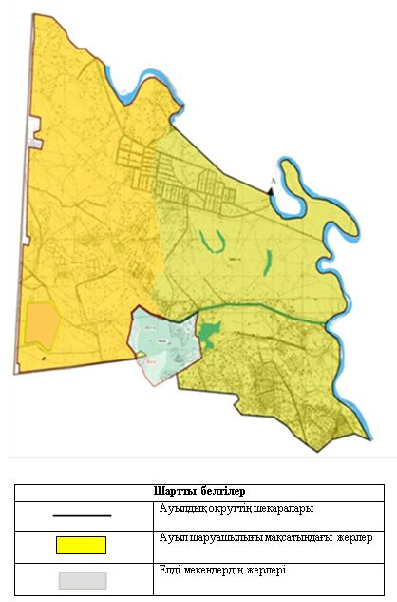

Жер учаскелерінің меншік иелері
№ | Елді мекен атауы | Жайылым алаңы, (га) | Түрлері бойынша малдың болуы, (бас) |  |  | Жайылымға қажеттілік нормасы 1 бас, (га) |  |  | Жайылымдардың қажеттілігі, (га) |  |  |  | Артық жайылымдар, (га)
 |  |  | МІҚ | УМ | Жылқы | МІҚ | УМ | Жылқы | МІҚ | УМ | Жылқы | Жиыны
1 | Иіркөл ауылы | 6473 | 1290 | 2692 | 466 | 6,2 | 1,3 | 6,5 | 7998 | 3499,6 | 3029 | 14526,6
 | Барлығы | 6473 | 1290 | 2692 | 466 | 6,2 | 1,3 | 6,5 | 7998 | 3499,6 | 3029 | 14526,6
Ескертпе: Ауылдық округ бойынша шаруа қожалық үшін жерлері табысталмаған. Ауылдық округте тіркелген шаруа қожалықтардың жер учаскелері ауыл аумағынан тыс орналасқан. Кестеде көрсетілген мал басының саны бойынша мәлімет тұрғындардың жеке малдары болып табылады.
Аббревиатуралардың таратылып жазылуы:
МІҚ – мүйізді ірі қара мал;
УМ – уақ мал.
Ауылдық округ бойынша елді мекендер бөлінісінде мүйізді ірі қара аналық (сауын) мал басын орналастыру үшін жайылымдарды бөлу
№ | Елді мекен атауы | Жайылым алаңы, га | Сауын сиырлардың болуы (бас) | Жайылымға қажеттілік нормасы 1 бас, га | Жайылымдардың қажеттілігі, га | Жайылымдармен қамтамасыз етілмеген, га | Қажеттіліктің қамтамасыз етілуі, пайыз | Артықшылық, га
1 | Иіркөл ауылы | 6473 | 1025 | 6,2 | 6355 | - | 100 | 118
 | Барлығы | 6473 | 1025 | 6,2 | 6355 | - | 100 | 118
Жайылым айналымдарының қолайлы схемасы

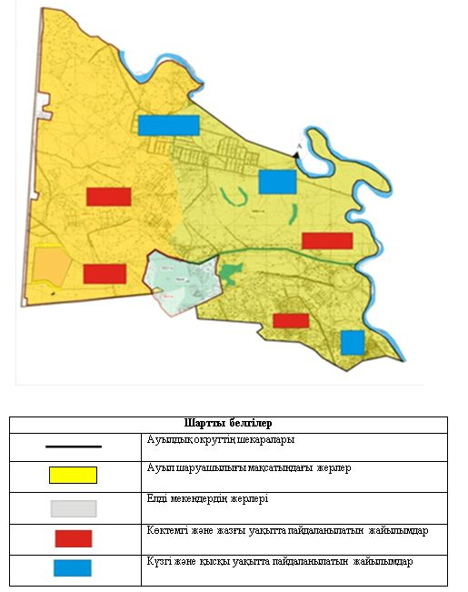

Жайылымдардың, оның ішінде маусымдық айылымдардың сыртқы және ішкі шекаралары мен алаңдары, жайылымдық инфрақұрылым объектілері белгіленген картасы

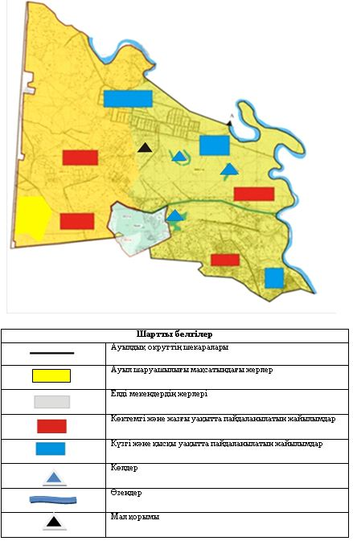

Жайылым пайдаланушылардың су тұтыну нормасына сәйкес жасалған су көздеріне (көлдерге, өзендерге, тоғандарға, апандарға, суару немесе суландыру каналдарына, құбырлы немесе шахталы құдықтарға) қол жеткізу схемасы

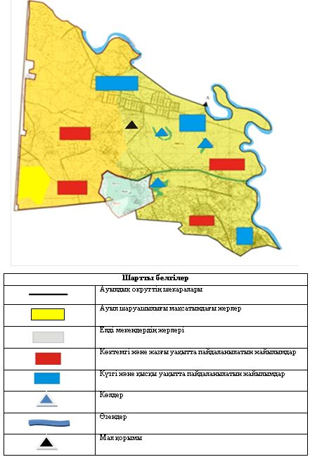

Жайылымы жоқ жеке және (немесе) заңдытұлғалардың ауылшаруашылығы жануарларының мал басын орналастыру үшінжайылымдарды қайта бөлу және оны берілетін жайылымдарға ауыстыру схемасы

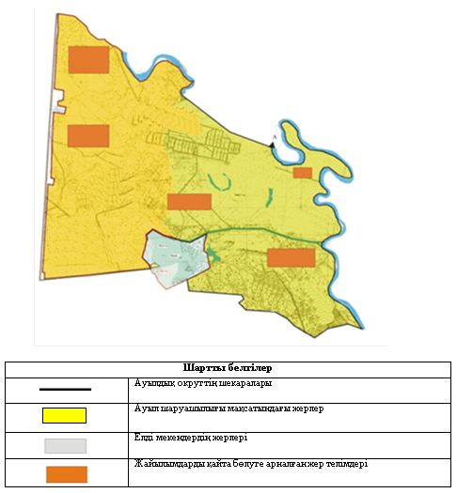

Ауылдық округ маңында орналасқан жайылымдармен қамтамасыз етілмеген жеке және (немесе) заңды тұлғалардың ауылшаруашылығы жануарларының мал басын шалғайдағы жайылымдарға орналастыру схемасы

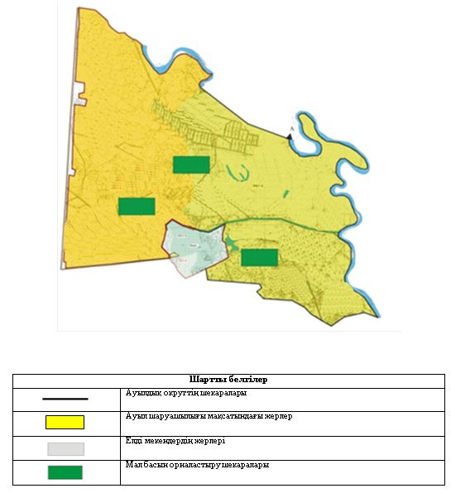

Ауыл шаруашылығы жануарларын жаюдың және айдаудың маусымдық маршруттарын белгілейтін жайылымдарды пайдалану жөніндегі күнтізбелік графигі
Жайылымға малдардын айдап шығарылу кезеңі | Жайылымнан малдардың қайтарылу кезеңі
Наурыз 1 жартысы | Қазан 2 онкүндігі
Қармақшы аудандық мәслихатының
2020 жылғы 24 маусымы
№ 357 шешіміне 11 - қосымша
ІІІ Интернационал ауылдық округінің 2020 - 2021 жылдарға арналған жайылымдарды басқару және оларды пайдалану жөніндегі жоспары
1) Құқық белгілейтін құжаттар негізінде жер санаттары, жер учаскелерінің меншік иелері және жер пайдаланушылар бөлінісінде әкімшілік-аумақтық бірлік аумағында жайылымдардың орналасу схемасы (картасы);
2) жайылым айналымдарының қолайлы схемасы;
3) жайылымдардың, оның ішінде маусымдық жайылымдардың сыртқы және ішкі шекаралары мен алаңдары, жайылымдық инфрақұрылым объектілері белгіленген картасы;
4) жайылым пайдаланушылардың су тұтыну нормасына сәйкес жасалған су көздерiне (көлдерге, өзендерге, тоғандарға, апандарға, суару немесе суландыру каналдарына, құбырлы немесе шахталы құдықтарға) қолжеткізу схемасы;
5) жайылымы жоқ жеке және (немесе) заңды тұлғалардың ауыл шаруашылығы жануарларының мал басын орналастыру үшін жайылымдарды қайта бөлу және оны берілетін жайылымдарға ауыстыру схемасы;
6) ІІІ Интернационал ауылдық округ (бұдан әрі – ауылдық округ) маңында орналасқан жайылымдармен қамтамасыз етілмеген жеке және (немесе) заңды тұлғалардың ауыл шаруашылығы жануарларының мал басын шалғайдағы жайылымдарға орналастыру схемасы;
7) ауыл шаруашылығы жануарларын жаюдың және айдаудың маусымдық маршруттарын белгілейтін жайылымдарды пайдалану жөніндегі күнтізбелік графигі.
Ауылдық округтің аумағы құрғақ, даласы бетеге-селеулі белдем тармағына жатады.
Дала өсімдігі басым болуы анықталды, оның негізгі түрлері:жантақ, шамалы даланың түрлі шөптерінің қатысуымен әр түрлі жусанның түрлері.
Жайылымды суландыру табиғи көлдермен, өзендермен қамтамасыз етіледі. Судың сапасы әлсіз тұздылау, малдарды суару үшін жарамды.
Ауылдық округ Қармақшы ауданының оңтүстік бөлігінде орналасқан, солтүстік-шығыстан Жаңажол ауылдық округімен, оңтүстіктен Ақтөбе ауылдық округімен шектеседі.
Әкімшілік-аумақтық бөлінісі ІІІ Интернационал ауылынан тұрады.
Ауылдық округтің жалпы жер көлемі 1747 гектар (бұдан әрі – га), оның ішінде жайылымдар –1385 га.
Санаттары бойынша жерлер келесідей бөлінеді:
ауыл шаруашылығы мақсатындағы жерлер – 1464 га;
елдi мекендердiң жерлерi – 283 га.
Ауылдық округ аумағындағы ауыл шаруашылығы жануарлары мал басының саны: 2935 бас ірі қара мал, 2916 бас уақ мал, 704 бас жылқы.
Ауыл шаруашылығы жануарларының түрлері бойынша келесідей бөлінген:
ірі қара мал-19табын;
уақ мал - 6 отар;
жылқылар - 28 үйір.
Ауылдық округтің аумағында екпе және аридтік жайылымдар жоқ.
Ауылдық округаумағында 1 ветеринарлық пункт және 1 мал қорымы қызмет істейді.
Ауылдық округте малды айдап өтуге арналған сервитуттар белгіленбеген.
Құқық белгілейтін құжаттар негізінде жер санаттары, жер учаскелерінің меншік иелері және жер пайдаланушылар бөлінісінде әкімшілік-аумақтық бірлік аумағында жайылымдардың орналасу схемасы (картасы)

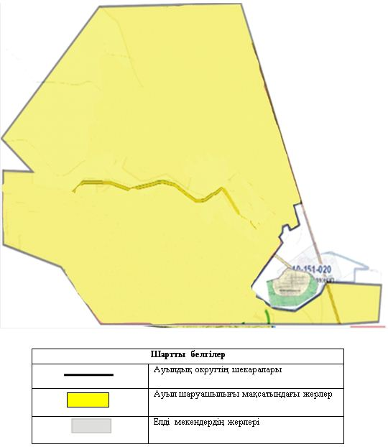

Жер учаскелерінің меншік иелері
№ | Елді мекен атауы | Жайылым алаңы, (га) | Түрлері бойынша малдың болуы, (бас) |  |  | Жайылымға қажеттілік нормасы 1 бас, (га)
 |  |  | МІҚ | УМ | Жылқы | МІҚ | УМ | Жылқы
1 | ІІІ Интернационал ауылы | 1385 | 2935 | 2916 | 704 | 6,2 | 1,3 | 6,5
 | Барлығы | 1385 | 2935 | 2916 | 704 | 6,2 | 1,3 | 6,5
Кестенің жалғасы
Жайылымдардың қажеттілігі, (га) |  |  |  | Артық жайылымдар, (га)
МІҚ | УМ | Жылқы | Жиыны
18197 | 3790,8 | 4576 | 26563,8
18197 | 3790,8 | 4576 | 26563,8
Ескертпе: Ауылдық округ бойынша шаруа қожалық үшін жерлері табысталмаған. Ауылдық округте тіркелген шаруа қожалықтардың жер учаскелері ауыл аумағынан тыс орналасқан. Кестеде көрсетілген мал басының саны бойынша мәлімет тұрғындардың жеке малдары болып табылады.
Аббревиатуралардың таратылып жазылуы:
МІҚ – мүйізді ірі қара мал;
УМ – уақ мал.
Ауылдық округ бойынша елді мекендер бөлінісінде мүйізді ірі қара аналық (сауын) мал басын орналастыру үшін жайылымдарды бөлу
№ | Елді мекен атауы | Жайылым алаңы, га | Сауын сиырлардың болуы (бас) | Жайылымға қажеттілік нормасы 1 бас, га | Жайылымдардың қажеттілігі, га | Жайылымдармен қамтамасыз етілмеген, га | Қажеттіліктің қамтамасыз етілуі, пайыз | Артықшылық, га
1 | ІІІ Интернационал ауылы | 1385 | 2002 | 6,2 | 12412,4 | -11027,4 | 11 | -
 | Барлығы | 1385 | 2002 | 6,2 | 12412,4 | -11027,4 | 11 | -
Жайылым айналымдарының қолайлы схемасы

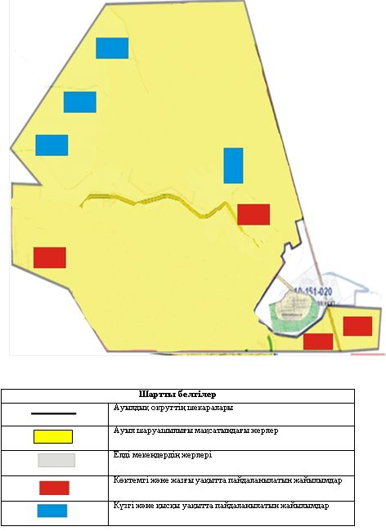

Жайылымдардың, оның ішінде маусымдық айылымдардың сыртқы және ішкі шекаралары мен алаңдары, жайылымдық инфрақұрылым объектілері белгіленген картасы

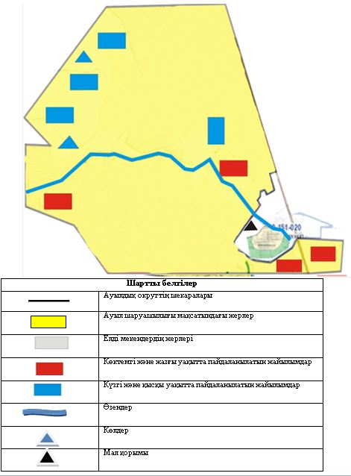

Жайылым пайдаланушылардың су тұтыну нормасына сәйкес жасалған су көздеріне (көлдерге, өзендерге, тоғандарға, апандарға, суару немесе суландыру каналдарына, құбырлы немесе шахталы құдықтарға) қол жеткізу схемасы

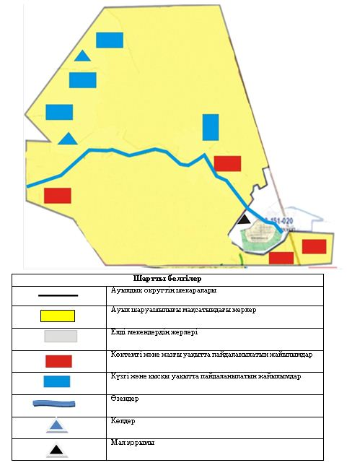

Жайылымы жоқ жеке және (немесе) заңдытұлғалардың ауылшаруашылығы жануарларының мал басын орналастыру үшінжайылымдарды қайта бөлу және оны берілетін жайылымдарға ауыстыру схемасы

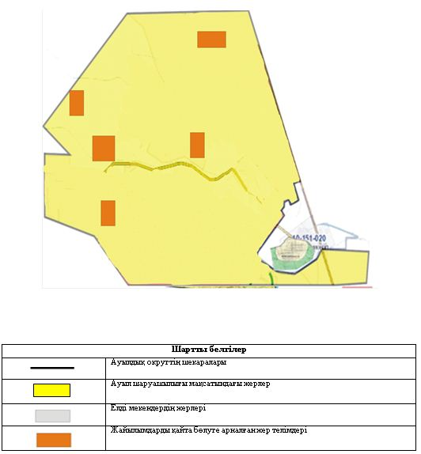

Ауылдық округ маңында орналасқан жайылымдармен қамтамасыз етілмеген жеке және (немесе) заңды тұлғалардың ауылшаруашылығы жануарларының мал басын шалғайдағы жайылымдарға орналастыру схемасы

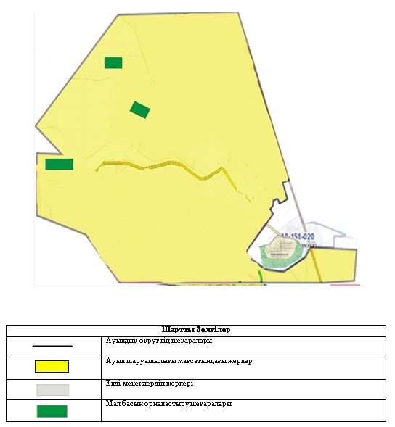

Ауыл шаруашылығы жануарларын жаюдың және айдаудың маусымдық маршруттарын белгілейтін жайылымдарды пайдалану жөніндегі күнтізбелік графигі
Жайылымға малдардын айдап шығарылу кезеңі | Жайылымнан малдардың қайтарылу кезеңі
Наурыз 1 жартысы | Қазан 2 онкүндігі
Қармақшы аудандық мәслихатының
2020 жылғы 24 маусымы
№ 357 шешіміне 12 - қосымша
Қармақшы ауылдық округінің 2020 - 2021 жылдарға арналған жайылымдарды басқару және оларды пайдалану жөніндегі жоспары
1) Құқық белгілейтін құжаттар негізінде жер санаттары, жер учаскелерінің меншік иелері және жер пайдаланушылар бөлінісінде әкімшілік-аумақтық бірлік аумағында жайылымдардың орналасу схемасы (картасы);
2) жайылым айналымдарының қолайлы схемасы;
3) жайылымдардың, оның ішінде маусымдық жайылымдардың сыртқы және ішкі шекаралары мен алаңдары, жайылымдық инфрақұрылым объектілері белгіленген картасы;
4) жайылым пайдаланушылардың су тұтыну нормасына сәйкес жасалған су көздерiне (көлдерге, өзендерге, тоғандарға, апандарға, суару немесе суландыру каналдарына, құбырлы немесе шахталы құдықтарға) қолжеткізу схемасы;
5) жайылымы жоқ жеке және (немесе) заңды тұлғалардың ауыл шаруашылығы жануарларының мал басын орналастыру үшін жайылымдарды қайта бөлу және оны берілетін жайылымдарға ауыстыру схемасы;
6) Қармақшы ауылдық округ (бұдан әрі – ауылдық округ) маңында орналасқан жайылымдармен қамтамасыз етілмеген жеке және (немесе) заңды тұлғалардың ауыл шаруашылығы жануарларының мал басын шалғайдағы жайылымдарға орналастыру схемасы;
7) ауыл шаруашылығы жануарларын жаюдың және айдаудың маусымдық маршруттарын белгілейтін жайылымдарды пайдалану жөніндегі күнтізбелік графигі.
Ауылдық округтің аумағы құрғақ, даласы бетеге-селеулі белдем тармағына жатады.
Дала өсімдігі басым болуы анықталды, оның негізгі түрлері: жантақ, шамалы даланың түрлі шөптерінің қатысуымен әр түрлі жусанның түрлері.
Жайылымды суландыру табиғи көлдермен қамтамасыз етіледі. Судың сапасы әлсіз тұздылау, малдарды суару үшін жарамды.
Ауылдық округ Қармақшы ауданының шығыс бөлігінде орналасқан, солтүстік-батыстан Жосалы кентімен, солтүстік-шығыстан Жалағаш ауданымен, оңтүстіктен Жаңажол ауылдық округімен шектеседі.
Әкімшілік-аумақтық бөлінісі Абыла, Қызылтам ауылдарынан тұрады
Ауылдық округтің жалпы жер көлемі 7583 гектар (бұдан әрі – га), оның ішінде жайылымдар – 4601 га.
Санаттары бойынша жерлер келесідей бөлінеді:
ауыл шаруашылығы мақсатындағы жерлер – 4603 га;
елдi мекендердiң жерлерi – 2980 га.
Ауылдық округ аумағындағы ауыл шаруашылығы жануарлары мал басының саны: 2094 бас ірі қара мал, 4113 бас уақ мал, 498 бас жылқы, 655 бас түйе.
Ауыл шаруашылығы жануарларының түрлері бойынша келесідей бөлінген:
ірі қара мал - 13табын;
уақ мал - 9 отар;
жылқылар - 19 үйір;
түйелер - 16 келе.
Ауылдық округтің аумағында екпе және аридтік жайылымдар жоқ.
Ауылдық округ аумағында 1 ветеринарлық пункт және 1 мал қорымы қызмет істейді.
Ауылдық округте малды айдап өтуге арналған сервитуттар белгіленбеген.
Құқық белгілейтін құжаттар негізінде жер санаттары, жер учаскелерінің меншік иелері және жер пайдаланушылар бөлінісінде әкімшілік-аумақтық бірлік аумағында жайылымдардың орналасу схемасы (картасы)

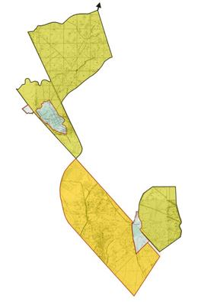

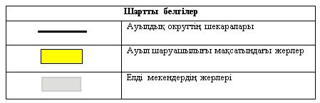

Жер учаскелерінің меншік иелері
№ | Елді мекен атауы | Жайылым алаңы, (га) | Түрлері бойынша малдың болуы, (бас) |  |  |  | Жайылымға қажеттілік нормасы 1 бас, (га)
 |  |  | МІҚ | УМ | Жылқы | Түйе | МІҚ | УМ | Жылқы | Түйе
1 | Қармақшы ауылдық округі | 4601 | 2094 | 4113 | 498 | 655 | 6,2 | 1,3 | 6,5 | 6,5
 | Барлығы | 4601 | 2094 | 4113 | 498 | 655 | 6,2 | 1,3 | 6,5 | 6,5
Кестенің жалғасы
Жайылымдардың қажеттілігі, (га) |  |  |  |  | Артық жайылымдар, (га)
МІҚ | УМ | Жылқы | Түйе | Жиыны
12982,8 | 5346,9 | 3237 | 4257,5 | 25824,2
12982,8 | 5346,9 | 3237 | 4257,5 | 25824,2
Ескертпе: Ауылдық округ бойынша шаруа қожалық үшін жерлері табысталмаған. Ауылдық округте тіркелген шаруа қожалықтардың жер учаскелері ауыл аумағынан тыс орналасқан. Кестеде көрсетілген мал басының саны бойынша мәлімет тұрғындардың жеке малдары болып табылады.
Аббревиатуралардың таратылып жазылуы:
МІҚ – мүйізді ірі қара мал;
УМ – уақ мал.
Ауылдық округ бойынша елді мекендер бөлінісінде мүйізді ірі қара аналық (сауын) мал басын орналастыру үшін жайылымдарды бөлу
№ | Елді мекен атауы | Жайылым алаңы, га | Сауын сиырлардың болуы (бас) | Жайылымға қажеттілік нормасы  1 бас, га | Жайылымдардың қажеттілігі, га | Жайылымдармен қамтамасыз етілмеген, га | Қажеттіліктің қамтамасыз етілуі, пайыз | Артықшылық, га
1 | Абыла ауылы | 3578 | 680 | 6,2 | 4216 | -638 | 85 | -
2 | Қызылтам ауылы | 1023 | 301 | 6,2 | 1866,2 | -843,2 | 55 | -
 | Барлығы | 4601 | 981 | 6,2 | 6082,2 | 1481,2 | 76 | -
Жайылым айналымдарының қолайлы схемасы

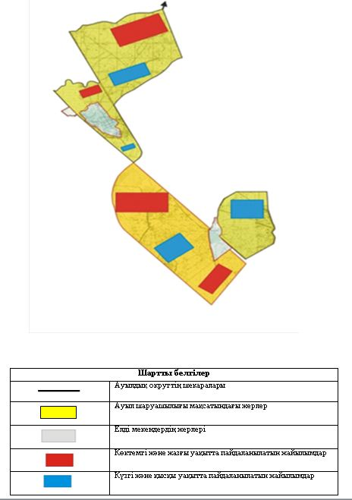

Жайылымдардың, оның ішінде маусымдық айылымдардың сыртқы және ішкі шекаралары мен алаңдары, жайылымдық инфрақұрылым объектілері белгіленген картасы

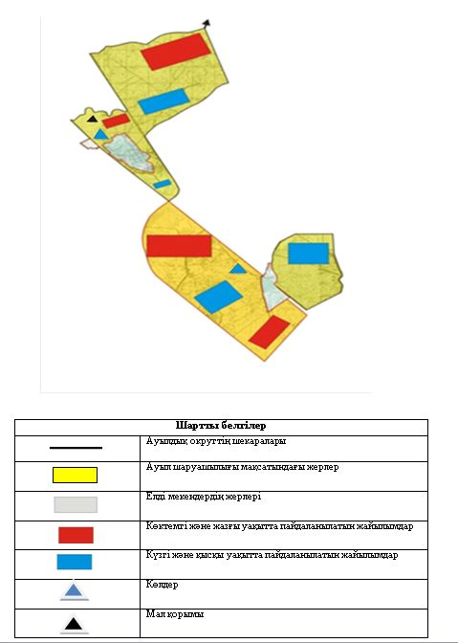

Жайылым пайдаланушылардың су тұтыну нормасына сәйкес жасалған су көздеріне (көлдерге, өзендерге, тоғандарға, апандарға, суару немесе суландыру каналдарына, құбырлы немесе шахталы құдықтарға) қол жеткізу схемасы

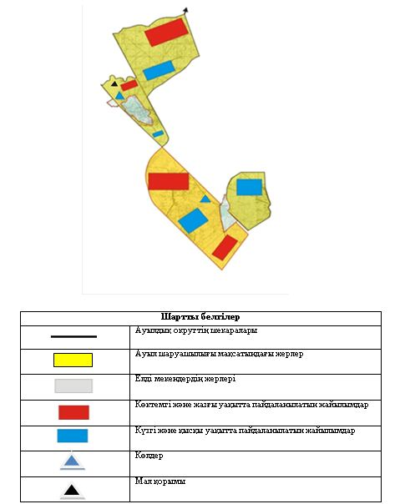

Жайылымы жоқ жеке және (немесе) заңдытұлғалардың ауылшаруашылығы жануарларының мал басын орналастыру үшінжайылымдарды қайта бөлу және оны берілетін жайылымдарға ауыстыру схемасы

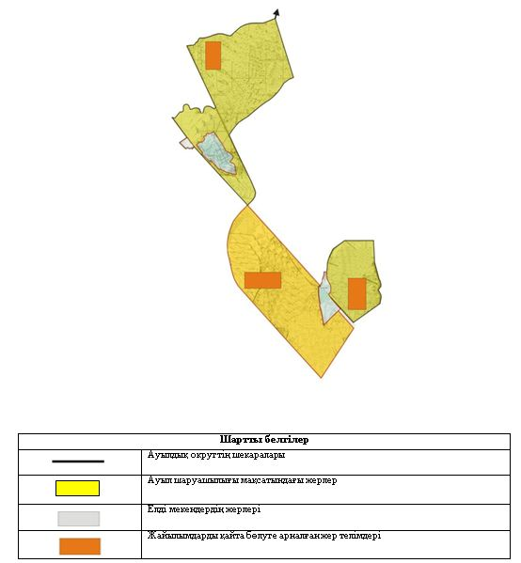

Ауылдық округ маңында орналасқан жайылымдармен қамтамасыз етілмеген жеке және (немесе) заңды тұлғалардың ауылшаруашылығы жануарларының мал басын шалғайдағы жайылымдарға орналастыру схемасы

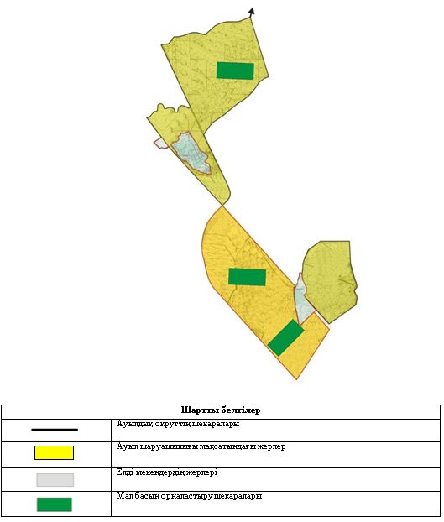

Ауыл шаруашылығы жануарларын жаюдың және айдаудың маусымдық маршруттарын белгілейтін жайылымдарды пайдалану жөніндегі күнтізбелік графигі
Жайылымға малдардын айдап шығарылу кезеңі | Жайылымнан малдардың қайтарылу кезеңі
Наурыз 1 жартысы | Қазан 2 онкүндігі
Қармақшы аудандық мәслихатының
2020 жылғы 24 маусымы
№ 357 шешіміне 13 - қосымша
Т.Көмекбаев ауылдық округінің 2020 - 2021 жылдарға арналған жайылымдарды басқару және оларды пайдалану жөніндегі жоспары
1) Құқық белгілейтін құжаттар негізінде жер санаттары, жер учаскелерінің меншік иелері және жер пайдаланушылар бөлінісінде әкімшілік-аумақтық бірлік аумағында жайылымдардың орналасу схемасы (картасы);
2) жайылым айналымдарының қолайлы схемасы;
3) жайылымдардың, оның ішінде маусымдық жайылымдардың сыртқы және ішкі шекаралары мен алаңдары, жайылымдық инфрақұрылым объектілері белгіленген картасы;
4) жайылым пайдаланушылардың су тұтыну нормасына сәйкес жасалған су көздерiне (көлдерге, өзендерге, тоғандарға, апандарға, суару немесе суландыру каналдарына, құбырлы немесе шахталы құдықтарға) қолжеткізу схемасы;
5) жайылымы жоқ жеке және (немесе) заңды тұлғалардың ауыл шаруашылығы жануарларының мал басын орналастыру үшін жайылымдарды қайта бөлу және оны берілетін жайылымдарға ауыстыру схемасы;
6) Т. Көмекбаев ауылдық округ (бұдан әрі – ауылдық округ) маңында орналасқан жайылымдармен қамтамасыз етілмеген жеке және (немесе) заңды тұлғалардың ауыл шаруашылығы жануарларының мал басын шалғайдағы жайылымдарға орналастыру схемасы;
7) ауыл шаруашылығы жануарларын жаюдың және айдаудың маусымдық маршруттарын белгілейтін жайылымдарды пайдалану жөніндегі күнтізбелік графигі.
Ауылдық округтің аумағы құрғақ, даласы бетеге-селеулі белдем тармағына жатады.
Дала өсімдігі басым болуы анықталды, оның негізгі түрлері: жантақ, шамалы даланың түрлі шөптерінің қатысуымен әр түрлі жусанның түрлері.
Жайылымды суландыру табиғи көлдермен, өзендермен қамтамасыз етіледі. Судың сапасы әлсіз тұздылау, малдарды суару үшін жарамды.
Ауылдық округ Қармақшы ауданының оңтүстік-батыс бөлігінде орналасқан, шығыстан Қуаңдария ауылдық округімен, батыстан Қазалы ауданымен шектеседі.
Әкімшілік-аумақтық бөлінісі Т. Көмекбаев ауылынан тұрады.
Ауылдық округтің жалпы жер көлемі12732гектар (бұдан әрі – га), оның ішінде жайылымдар – 8857 га.
Санаттары бойынша жерлер келесідей бөлінеді:
ауыл шаруашылығы мақсатындағы жерлер – 8899 га;
елдi мекендердiң жерлерi – 3833 га.
Ауылдық округ аумағындағы ауыл шаруашылығы жануарлары мал басының саны: 1229 бас ірі қара мал, 6298 бас уақ мал, 1490 бас жылқы, 710 түйе.
Ауыл шаруашылығы жануарларының түрлері бойынша келесідей бөлінген:
ірі қара мал-7табын;
уақ мал - 13 отар;
жылқылар - 59 үйір;
түйе – 17 келе.
Ауылдық округтің аумағында екпе және аридтік жайылымдар жоқ.
Ауылдық округ аумағында 1 ветеринарлық пункт және 1 мал қорымы қызмет істейді.
Ауылдық округте малды айдап өтуге арналған сервитуттар белгіленбеген.
Құқық белгілейтін құжаттар негізінде жер санаттары, жер учаскелерінің меншік иелері және жер пайдаланушылар бөлінісінде әкімшілік-аумақтық бірлік аумағында жайылымдардың орналасу схемасы (картасы)

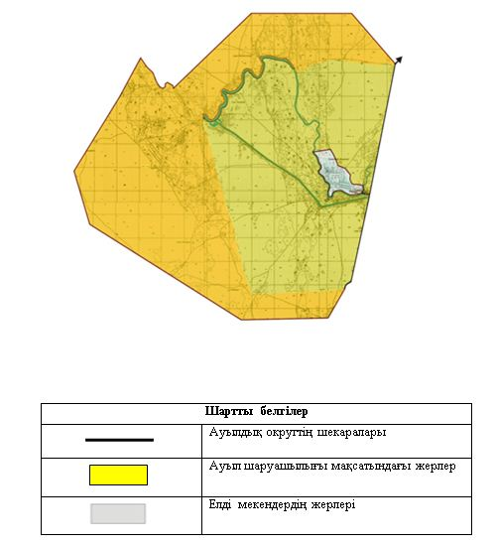

Жер учаскелерінің меншік иелері
№ | Елді мекен атауы | Жайылым алаңы, (га) | Түрлері бойынша малдың болуы, (бас) |  |  |  | Жайылымға қажеттілік нормасы 1 бас, (га)
 |  |  | МІҚ | УМ | Жылқы | Түйе | МІҚ | УМ | Жылқы | Түйе
1 | Т. Көмекбаев ауылы | 8857 | 1229 | 6298 | 1490 | 710 | 6,2 | 1,3 | 6,5 | 6,5
 | Барлығы | 8857 | 1229 | 6298 | 1490 | 710 | 6,2 | 1,3 | 6,5 | 6,5
Кестенің жалғасы
Жайылымдардың қажеттілігі, (га) |  |  |  |  | Артық жайылымдар, (га)
МІҚ | УМ | Жылқы | Түйе | Жиыны
7619,8 | 8187,4 | 9685 | 4615 | 30107,2
7619,8 | 8187,4 | 9685 | 4615 | 30107,2
Ескертпе: Ауылдық округ бойынша шаруа қожалық үшін жерлері табысталмаған. Ауылдық округте тіркелген шаруа қожалықтардың жер учаскелері ауыл аумағынан тыс орналасқан. Кестеде көрсетілген мал басының саны бойынша мәлімет тұрғындардың жеке малдары болып табылады.
Аббревиатуралардың таратылып жазылуы:
МІҚ – мүйізді ірі қара мал;
УМ – уақ мал.
Ауылдық округ бойынша елді мекендер бөлінісінде мүйізді ірі қара аналық (сауын) мал басын орналастыру үшін жайылымдарды бөлу
№ | Елді мекен атауы | Жайылым алаңы, га | Сауын сиырлардың болуы (бас) | Жайылымға қажеттілік нормасы 1 бас, га | Жайылымдардың қажеттілігі, га | Жайылымдармен қамтамасыз етілмеген, га | Қажеттіліктің қамтамасыз етілуі, пайыз | Артықшылық, га
1 | Т. Көмекбаев ауылы | 8857 | 472 | 6,2 | 2926,4 | - | 100 | 5930,6
 | Барлығы | 8857 | 472 | 6,2 | 2926,4 | - | 100 | 5930,6
Жайылым айналымдарының қолайлы схемасы

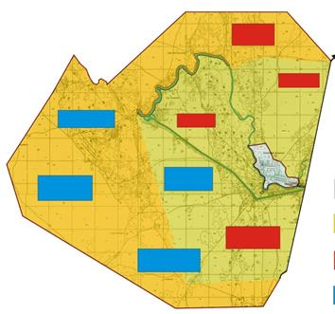

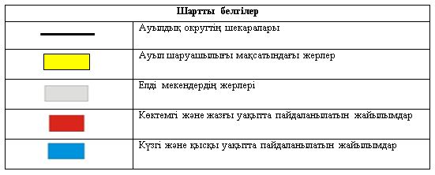

Жайылымдардың, оның ішінде маусымдық айылымдардың сыртқы және ішкі шекаралары мен алаңдары, жайылымдық инфрақұрылым объектілері белгіленген картасы

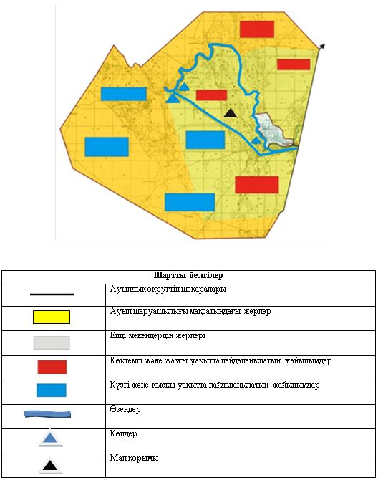

Жайылым пайдаланушылардың су тұтыну нормасына сәйкес жасалған су көздеріне (көлдерге, өзендерге, тоғандарға, апандарға, суару немесе суландыру каналдарына, құбырлы немесе шахталы құдықтарға) қол жеткізу схемасы

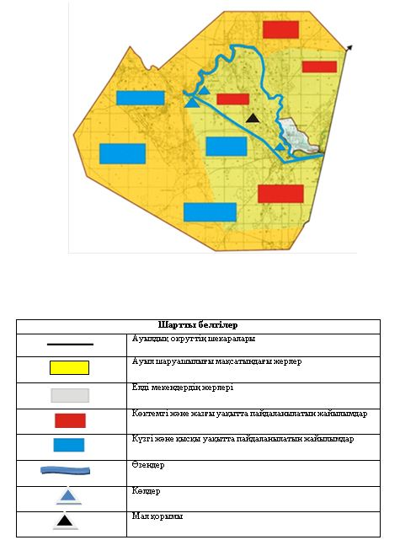

Жайылымы жоқ жеке және (немесе) заңдытұлғалардың ауылшаруашылығы жануарларының мал басын орналастыру үшінжайылымдарды қайта бөлу және оны берілетін жайылымдарға ауыстыру схемасы

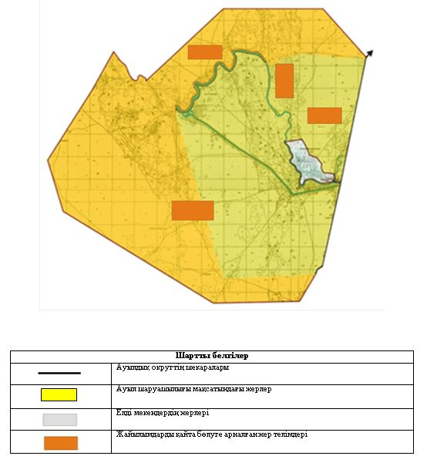

Ауылдық округ маңында орналасқан жайылымдармен қамтамасыз етілмеген жеке және (немесе) заңды тұлғалардың ауылшаруашылығы жануарларының мал басын шалғайдағы жайылымдарға орналастыру схемасы

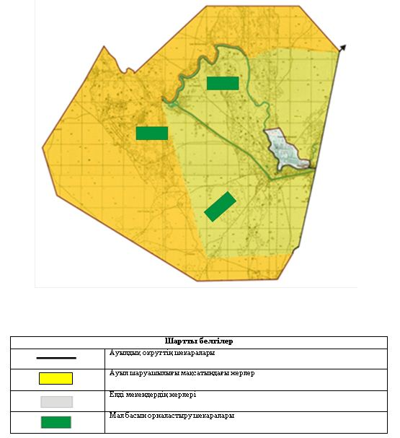

Ауыл шаруашылығы жануарларын жаюдың және айдаудың маусымдық маршруттарын белгілейтін жайылымдарды пайдалану жөніндегі күнтізбелік графигі
Жайылымға малдардын айдап шығарылу кезеңі | Жайылымнанмалдардыңқайтарылукезеңі
Наурыз 1 жартысы | Қазан 2 онкүндігі
Қармақшы аудандық мәслихатының
2020 жылғы 24 маусымы
№ 357 шешіміне 14 - қосымша
Қуандария ауылдық округінің 2020 - 2021 жылдарға арналған жайылымдарды басқару және оларды пайдалану жөніндегі жоспары
1) Құқық белгілейтін құжаттар негізінде жер санаттары, жер учаскелерінің меншік иелері және жер пайдаланушылар бөлінісінде әкімшілік-аумақтық бірлік аумағында жайылымдардың орналасу схемасы (картасы);
2) жайылым айналымдарының қолайлы схемасы;
3) жайылымдардың, оның ішінде маусымдық жайылымдардың сыртқы және ішкі шекаралары мен алаңдары, жайылымдық инфрақұрылым объектілері белгіленген картасы;
4) жайылым пайдаланушылардың су тұтыну нормасына сәйкес жасалған су көздерiне (көлдерге, өзендерге, тоғандарға, апандарға, суару немесе суландыру каналдарына, құбырлы немесе шахталы құдықтарға) қолжеткізу схемасы;
5) жайылымы жоқ жеке және (немесе) заңды тұлғалардың ауыл шаруашылығы жануарларының мал басын орналастыру үшін жайылымдарды қайта бөлу және оны берілетін жайылымдарға ауыстыру схемасы;
6) Қуаңдария ауылдық округ (бұдан әрі – ауылдық округ) маңында орналасқан жайылымдармен қамтамасыз етілмеген жеке және (немесе) заңды тұлғалардың ауыл шаруашылығы жануарларының мал басын шалғайдағы жайылымдарға орналастыру схемасы;
7) ауыл шаруашылығы жануарларын жаюдың және айдаудың маусымдық маршруттарын белгілейтін жайылымдарды пайдалану жөніндегі күнтізбелік графигі.
Ауылдық округтің аумағы құрғақ, даласы бетеге-селеулі белдем тармағына жатады.
Дала өсімдігі басым болуы анықталды, оның негізгі түрлері: жантақ, шамалы даланың түрлі шөптерінің қатысуымен әр түрлі жусанның түрлері.
Жайылымды суландыру табиғи көлдермен, өзендермен қамтамасыз етіледі. Судың сапасы әлсіз тұздылау, малдарды суару үшін жарамды.
Ауылдық округ Қармақшы ауданының батыс бөлігінде орналасқан, солтүстік-шығыстан Алдашбай ахун ауылдық округімен, батыстан Т.Көмекбаев ауылдық округімен шектеседі.
Әкімшілік-аумақтық бөлінісі Қуаңдария ауылынан тұрады.
Ауылдық округтің жалпы жер көлемі 6300 гектар (бұдан әрі – га), оның ішінде жайылымдар –5299га.
Санаттары бойынша жерлер келесідей бөлінеді:
ауыл шаруашылығы мақсатындағы жерлер – 5341 га;
елдi мекендердiң жерлерi – 959 га.
Ауылдық округ аумағындағы ауыл шаруашылығы жануарлары мал басының саны: 1287 бас ірі қара мал, 1302 бас уақ мал, 466 бас жылқы, 397 бас түйе.
Ауыл шаруашылығы жануарларының түрлері бойынша келесідей бөлінген:
ірі қара мал–8табын;
уақ мал - 2 отар;
жылқылар - 18 үйір;
түйелер - 9 келе.
Ауылдық округтің аумағында екпе және аридтік жайылымдар жоқ.
Ауылдық округ аумағында 1 ветеринарлық пункт және 1 мал қорымы қызмет істейді.
Ауылдық округте малды айдап өтуге арналған сервитуттар белгіленбеген.
Құқық белгілейтін құжаттар негізінде жер санаттары, жер учаскелерінің меншік иелері және жер пайдаланушылар бөлінісінде әкімшілік-аумақтық бірлік аумағында жайылымдардың орналасу схемасы (картасы)

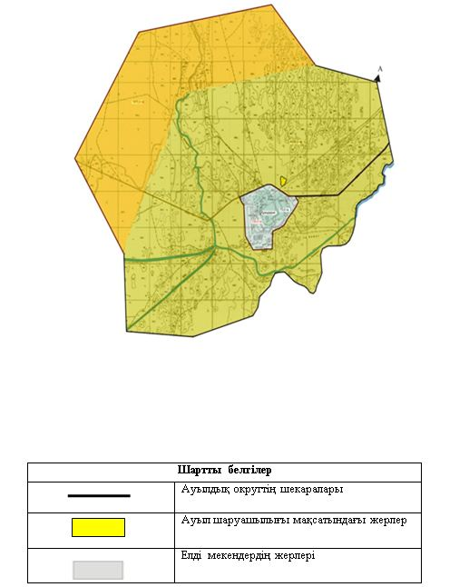

Жер учаскелерінің меншік иелері
№ | Елді мекен атауы | Жайылым алаңы, (га) | Түрлері бойынша малдың болуы, (бас) |  |  |  | Жайылымға қажеттілік нормасы 1 бас, (га)
 |  |  | МІҚ | УМ | Жылқы | Түйе | МІҚ | УМ | Жылқы | Түйе
1 | Қуандария ауылы | 5299 | 1287 | 1302 | 466 | 397 | 6,2 | 1,3 | 6,5 | 6,5
 | Барлығы | 5299 | 1287 | 1302 | 466 | 397 | 6,2 | 1,3 | 6,5 | 6,5
Кестенің жалғасы
Жайылымдардың қажеттілігі, (га) |  |  |  |  | Артық жайылымдар, (га)
МІҚ | УМ | Жылқы | Түйе | Жиыны
8072,4 | 1692,6 | 3029 | 2580,5 | 15374,5
8072,4 | 1692,6 | 3029 | 2580,5 | 15374,5
Ескертпе: Ауылдық округ бойынша шаруа қожалық үшін жерлері табысталмаған. Ауылдық округте тіркелген шаруа қожалықтардың жер учаскелері ауыл аумағынан тыс орналасқан. Кестеде көрсетілген мал басының саны бойынша мәлімет тұрғындардың жеке малдары болып табылады.
Аббревиатуралардың таратылып жазылуы:
МІҚ – мүйізді ірі қара мал;
УМ – уақ мал.
Ауылдық округ бойынша елді мекендер бөлінісінде мүйізді ірі қара аналық (сауын) мал басын орналастыру үшін жайылымдарды бөлу
№ | Елді мекен атауы | Жайылым алаңы, га | Сауын сиырлардың болуы (бас) | Жайылымға қажеттілік нормасы  1 бас, га | Жайылымдардың қажеттілігі, га | Жайылымдармен қамтамасыз етілмеген, га | Қажеттіліктің қамтамасыз етілуі, пайыз | Артықшылық, га
1 | Қуандария ауылы | 5299 | 667 | 6,2 | 4135,4 | - | 100 | 1163,6
 | Барлығы | 5299 | 667 | 6,2 | 4135,4 | - | 100 | 1163,6
Жайылым айналымдарының қолайлы схемасы

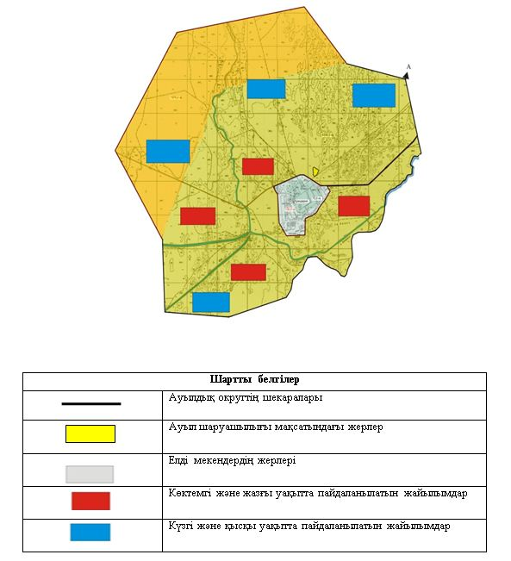

Жайылымдардың, оның ішінде маусымдық айылымдардың сыртқы және ішкі шекаралары мен алаңдары, жайылымдық инфрақұрылым объектілері белгіленген картасы

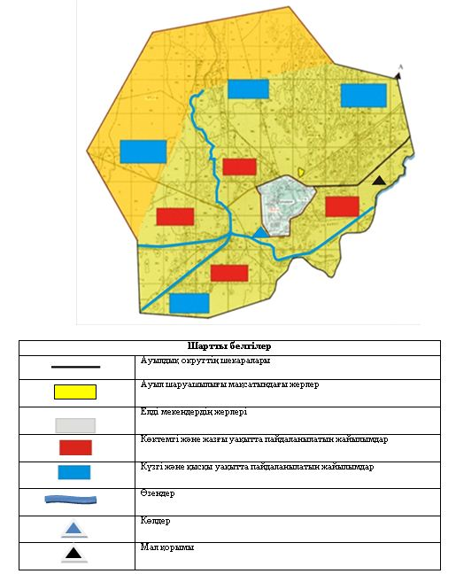

Жайылым пайдаланушылардың су тұтыну нормасына сәйкес жасалған су көздеріне (көлдерге, өзендерге, тоғандарға, апандарға, суару немесе суландыру каналдарына, құбырлы немесе шахталы құдықтарға) қол жеткізу схемасы

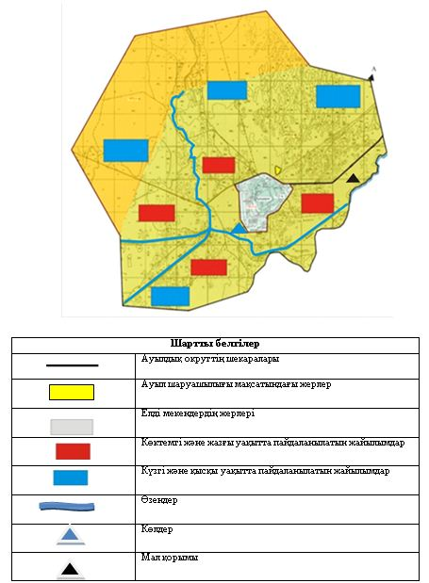

Жайылымы жоқ жеке және (немесе) заңды тұлғалардың ауылшаруашылығы жануарларының мал басын орналастыру үшін жайылымдарды қайта бөлу және оны берілетін жайылымдарға ауыстыру схемасы

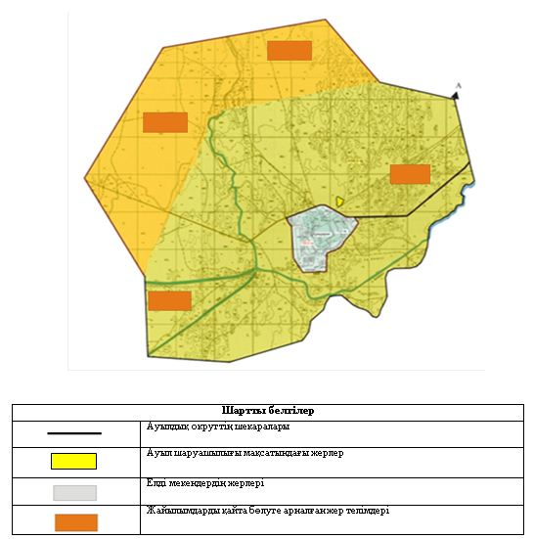

Ауылдық округ маңында орналасқан жайылымдармен қамтамасыз етілмеген жеке және (немесе) заңды тұлғалардың ауылшаруашылығы жануарларының мал басын шалғайдағы жайылымдарға орналастыру схемасы

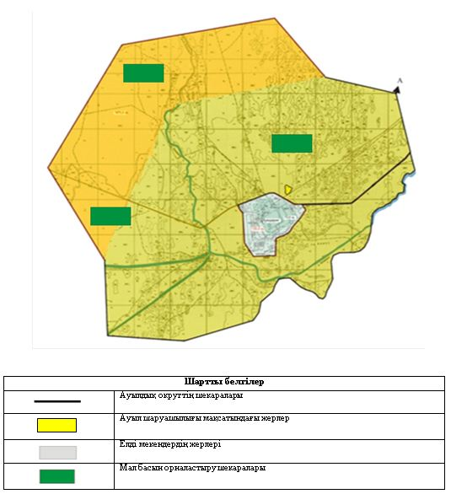

Ауыл шаруашылығы жануарларын жаюдың және айдаудың маусымдық маршруттарын белгілейтін жайылымдарды пайдалану жөніндегі күнтізбелік графигі
Жайылымға малдардын айдап шығарылу кезеңі | Жайылымнан малдардың қайтарылу кезеңі
Наурыз 1 жартысы | Қазан 2 онкүндігі

© 2012. Қазақстан Республикасы Әділет министрлігінің «Қазақстан Республикасының Заңнама және құқықтық ақпарат институты» ШЖҚ РМК

